Обзор портовой инфраструктуры Каспийского моря и порта Оля


Балаев Сергей Юрьевич
Член Гильдии Маркетологов,
эксперт-консультант по маркетингу и экономическому анализу
(sergei-balaev@mail.ru)

Оглавление
- Внешнеполитическое и экономическое состояние портовой логистики РоссииЭкономика и политика Каспия
- Российско-иранские торгово-экономические отношения
- Ирано-российские товаропотоки и их операторы
- Международный транспортный коридор «Север – Юг»
- Основные федеральные и региональные Программы развития
- Каспийского региона
- Портовая инфраструктура Каспийского региона
- Российский порт «Астрахань»
- Российский порт «Оля» в Архангельской области
- Российский порт «Махачкала» в Дагестане
- Порт «Баку» в столице Азербайджана
- Порт «Атырау» в Казахстане
- Порт «Актау» в Казахстане
- Порт «Туркменбаши» (бывш. Красноводск) в Туркменистане
- Иранский порт «Энзели» (Анзали)
- Иранский порт «Амирабад»
- История развития порта Оля
- Экономические показатели порта Оля
- Проект развития порта Оля
- Логистика порта Оля
- Основные направления развитие порта «Оля»
- Достоинства и недостатки порта Оля

Внешнеполитическое и экономическое состояние портовой логистики России

Территория России, в силу своего географического положения, представляет собой своеобразный мост для грузовых потоков между основными макроэкономическими полюсами – странами Европейского экономического союза (ЕЭС) и Азиатско-Тихоокеанского региона (АТР), а в более отдаленной перспективе – между странами Америки и Евразии.
Новые рынки в бассейне Персидского залива и регионе Индийского океана, имеет большое значение для Европы и Азии.
Между Европой и Азией ежегодно курсирует около 6 млн. контейнеров, однако большая часть этого потока перевозится иностранным морским флотом через зарубежные порты, минуя территорию России. По оценкам экспертов, реализация транзитного потенциала России на маршруте ЕЭС и АТР эквивалентна удвоению национального дохода (Диаграмма 1).
Диагр.1 Грузооборот РФ 2002-2003 г.г. по видам транспорта (млрд. т-км)
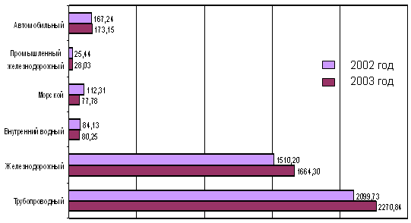

Распад CCCР оказал значительное влияние на геополитическое положение России и на возможности развития внешнеэкономической деятельности. В России имелось 9 морских пароходств. В пределах России осталось только 40% портов и 50% портовых мощностей бывшего Советского Союза. Вне России оказались важнейшие контейнерные, нефтяные, зерновые, паромные и другие специализированные терминалы (Ильичёвск, Одесса, Таллин, Вентспилс, Николаев и др.).
Зарубежными стали для России 70% бывшей береговой линии на Чёрном море. Из десятков важнейших южных портов на Чёрном море в пределах Российской Федерации остались лишь два - Новороссийск и Туапсе.
Из 8 балтийских портов СССР в России осталось только 3 (Санкт-Петербург, Выборг, Калининград). В настоящее время в России существует 62 морских и речных портов.
В настоящее время Россия имеет 39 портов и 22 портовых пункта. Длина причалов составляет 60, 5 тыс. км. Крупные порты - Санкт-Петербург, Мурманск, Архангельск, Астрахань, Новороссийск, Туапсе, Находка, Владивосток, Ванино и др.
Из-за недостаточных глубин 60% российских портов не в состоянии принимать крупнотоннажные суда. Производственные же мощности портов позволяют обеспечивать только 54% потребности переработки грузов, остальные экспортно-импортные грузы перерабатываются в Прибалтике, Украине, Грузии, Азербайджане
Сейчас в России расположены 216 перегрузочных комплексов сухогрузов и 26 - наливных судов, но после распада СССР страна осталась без комплексов по перевалке калийных солей, нефтяных грузов и сжиженного газа, без железнодорожных переправ в Германию и Болгарию. Остался только один припортовый элеватор по приемке импортного зерна и один специализированный комплекс по приемке импортного сахара-сырца.
Рис.2 Основные проекты, формирующие опорную транспортную сеть России первой четверти XXI века (жедлезнодорожный, автомобильный и водный виды транспорта; по результатам модельных расчетов ИЭОПП СО РАН)
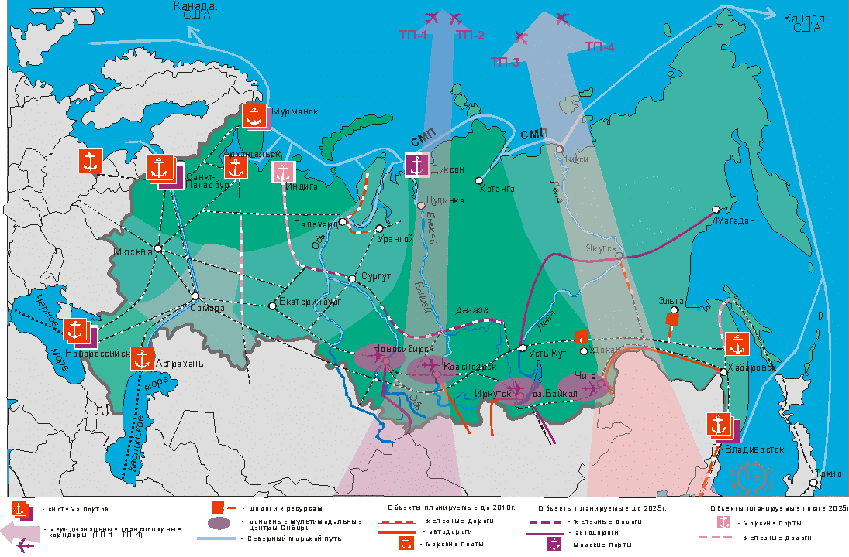

Оставшиеся у России морские порты в западной части страны не имеют достаточного резерва пропускной способности, и возможности их расширения ограничены (Новороссийск, Туапсе, Санкт-Петербург, Выборг и др.).
Усложнилась доступность портов Калининградской области. Железная дорога к портам Калининградской области пересекает территорию Литвы. Условия транзита столь сложны, что Россия была вынуждена принять решение о срочном строительстве железной и автомобильной дорог к побережью Балтийского моря через Белоруссию и Польшу в обход Литвы.
На черноморском бассейне Турция вводит ограничение для Российского судоходства в Босфоре, резюмируя ухудшением экологической ситуации (Рисунок 5).
Подобная ситуация происходит и в балтийском регионе, где Дания и Нидерланды ограничивают российское морское торговое присутствие в проливе Скагеррак (Северное море) (Рисунок 5).
Норвегия, не без поддержки США, активно стремится потеснить Россию на ее арктическом шельфе.
По тоннажу российский торговый флот занимает 7 место в мире (16, 5 млн. т. дедвейта), но большая часть судов настолько физически изношена, что не позволяет многим из них заходить в иностранные порты. Из 5000-6000 судов 46% относятся к рыболовным и рыботранспортным. 1100 судов предназначена для перевозки генеральных грузов, 245 судов - нефтетанкеры. Флоту не хватает судов современных типов, таких как лихтеровозы, контейнеровозы, суда комбинированного типа, морские паромы, суда типа «Ро-Ро» (т.е. с горизонтальной погрузкой и выгрузкой). Специфика внешней торговли России и перевозок морским транспортом предопределила преобладание в составе грузов массовых и объемных, прежде всего нефтяных. Значительна также доля руды, строительных материалов, каменного угля, лесных и хлебных грузов.
И тем не менее по данным Госкомстата России прирост ВВП РФ составил 7%, инвестиций в основной капитал - 12%, объема розничной торговли - 8%, денежных доходов населения - 15%. Соответственно увеличился спрос на перевозки пассажиров и грузов. Грузооборот всех видов транспорта (включая железнодорожный и трубопроводный) вырос на 7%, пассажирооборот - почти на 8%.
В связи с создавшейся политической ситуацией Правительство России разработало Стратегию развития транспорта РФ до 2010 года, куда входит и стратегия развития портовой логистики и портового хозяйства России (Диаграмма 3).
Диагр.3 Затраты на реализацию федеральной целевой программы «Модернизация транспортной системы России (2002-2010 годы)» (млрд. руб. в ценах 2004 г.).
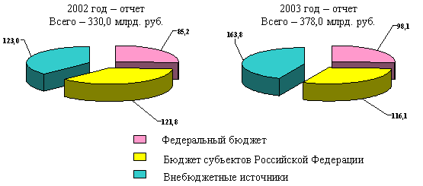

Планируемый темпы общего роста грузопотоков и роста морских грузопотоков России 2005-2010 г.г. составляют 40 % в год (График 4).
Грузооборот российских морских торговых портов за первое полугодие 2006 г. увеличился по сравнению с аналогичным показателем прошлого года на 2% и составил 199,634 млн т, 82,111 млн т сухих грузов, со снижением грузооборота на 2% и 117,523 млн т наливных грузов, с увеличением на 5,3%.
В ближайшие 5–10 лет, мировыми экспертами прогнозируется рост внешнеторгового оборота между странами Европы и Азии в 1,5–2 раза, что обусловливает ключевое значение перераспределения грузопотоков и адекватное развитие транспортной инфраструктуры стран Прикаспийского региона. В Грузооборот российских морских торговых портов за первое полугодие 2006 г. увеличился по сравнению с аналогичным показателем прошлого года на 2% и составил 199,634 млн т.

Граф.4 Объемы перевозки всех экспортно-импортных грузов и перевалки грузов в морских портах в России с 2002-2005 г.г.(млн т\год) (Источник плана-прогноза: «Стратегия развития транспорта РФ до 2010 года»)
план-прогноз

по факту

Практика морского грузового пути - загруженные на борт судна товары проходят через Индийский океан, Оманское море, Аданский залив, Красное море и Суэцкий канал, поступают в Средиземное море; и товары из Южной России и Украины перевозятся в Одессу через Чёрное море, товары из Северной Европы, Северной России и Украины, перевозятся через Гибралтарский пролив. Атлантический океан, пролив Ла-Манш и Балтийское море в северные порта Европы как: Хельсинки и Санкт-Петербург. Перевозка товаров по этим морским путям обходится очень дорого и с задержкой.
Каспийский регион стал зоной стратегических интересов ряда государств Европы и Америки, не имеющих непосредственного выхода к Каспию. Одним из основных аспектов заинтересованности, является срок доставки грузов по каспийскому транзитному маршруту через Россию, который на 10 суток меньше, чем морем через западноевропейские порты (Рисунок 5).
России, кроме роли транзитной страны, самой выгодно расширение торговых связей в Каспийском регионе. Основу грузопотоков из России в страны Юго-Восточной Азии составляют следующие экспортные грузы. Из Центрального и Северо-Западного районов во Вьетнам поставляются металлы, промышленные изделия, соль, сера и автомобили. В Объединенные Арабские Эмираты - алюминий, медь и резиновые изделия. Из Карелии во Вьетнам и Индию через порты Балтийского моря сегодня отгружаются бумага и целлюлоза. Из Самары на иранский рынок направляются продукты органической химии.
В 2000 году правительствами трех государств - России, Ирана и Индии было подписано Соглашение о создании Международного Транспортного Коридора «Север-Юг». Коридор «Север-Юг», который определяет маршрут: порт Мумбаи (бывший Бомбей, Индия) – Индийский океан – Персидский залив – порт Бендер-Аббас (Иран) – порт Бендер-Амирабад (Иран) – порт Анзели (Иран) – Каспийское море – порт Оля (Астрахань, Россия) – Санкт-Петербург(Россия).
Новый маршрут, по мнению специалистов, позволит сократить продолжительность перевозки грузов на 10 – 12 дней по сравнению с традиционным морским путем через Суэцкий канал, который занимает около 40 суток. А это, в свою очередь, позволит сократить транспортные затраты на 20%.
Соглашение о МТК «Север-Юг» предполагает доставку грузов с различных портов как Каспийского, так и Черного морей. В перспективе планируется, что МТК «Север-Юг» будет пересекаться с Транссибом, что позволит создать большой перевалочный пункт между двумя основными транспортными коридорами России.
Понимая перспективность коридора «Север-Юг» к Соглашению о МТК «Север-Юг» присоединились Республика Белоруссия, Республика Казахстан, Республика Таджикистан и Султанат Оман, Республика Армения, Республика Азербайджан и Сирийская Арабская Республики. Ключевым звеном в МТК «Север-Юг» является Каспийское море.
Рис.5 Основные направления экспортных грузопотоков России в Передне- и Центральноазиатский регион
Пролив
«Скагеррак» (Дания)
Пролив
Гибралтар» (Испания)
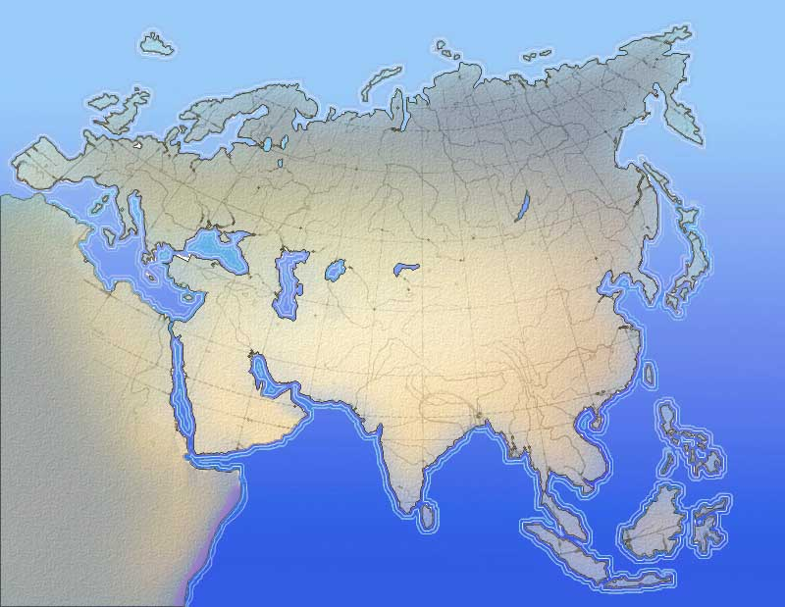

Зона стратегических торговых интересов России

Пролив «Босфор» (Турция)
Передняя и
Центральная
«Суэцкий канал»
(Египет)
Азия
Аравия
Индия

Экономика и политика Каспия

В результате преобразований, произошедших в конце XX в., Каспий стал морем пяти государств: России, Ирана, Казахстана, Азербайджана, Туркменистана (Рисунок 6). Регион стал зоной стратегических интересов не только этих государств, но и ряда других, не имеющих непосредственного выхода к Каспию.
Пока из-за недостаточной развитости морской логистики импортёры и экспортёры из стран Персидского залива, Индийского океана и даже Южно-восточной Азии отправляют свои товары в Центральную, Северную Европу и Россию морским путем и по открытым морям, т.е. минуя Каспийский регион.
Стратегическая значимость Каспийского региона, помимо углеводородных ресурсов, определяется его пограничным положением между Европой и Азией на перекрестке перспективных межконтинентальных и межнациональных транспортных направлений и коммуникаций «восток-запад» и «север-юг», на подвижном стыке сфер господствующего влияния трех мировых религий - христианства, ислама и буддизма.
Россия начиная с 2001 г. активно развивает российскую часть международного транспортного коридора «Север-Юг», соединяющего Индию и Иран с Северной Европой, что предопределило активное развитие российской части Каспийского региона. На маршрут «Север-Юг» могут быть переориентированы грузопотоки с традиционных морских путей вокруг Европы, а также с МТК «TRACECA».
На сегодняшний день на Каспийском море функционируют три основных порта – Астрахань, порт Оля и Махачкала (Дагестан). В настоящее же время в российский портах обрабатывается 35% всего прикаспийского грузопотока.
Рис.6 Основные направления экспортных грузопотоков России в Передне- и Центральноазиатский регион
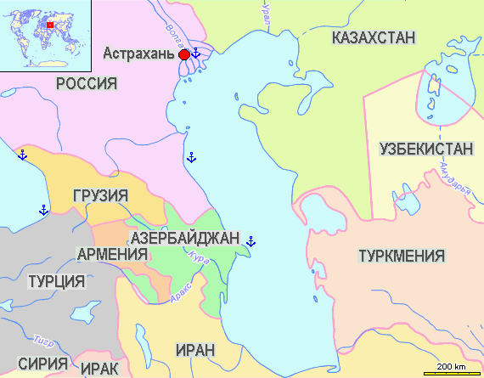

В последние годы Астраханский транспортный узел переживает бурное развитие как крупный транзитный центр товарообмена между Европой и Азией. Объём перевозок грузов автомобильным транспортом вырос по сравнению с 1997 годом почти в 2 раза.
В конце 80-х годов через Астраханский транспортный узел ежегодно проходило до 12 млн. т грузов в год, при незначительном объеме международных транзитных грузов из Европы на Иран, около 200 тыс. т грузов в год. Автомобильные дороги позволяют доставлять большегрузные контейнеры из Астрахани до Москвы за срок менее 2 суток, а до Хельсинки и Берлина – 4–5 суток.
Если в 2000 году грузооборот только терминалов портов Астрахань и Оля составлял чуть более 1 млн т, то в 2002 он вырос до 2,5 млн т. В 2003 году картина еще более привлекательная - объем переработки грузов вырос на 80%. В настоящее время наибольший объем грузов проходит через порт Астрахань.
За первую половину 2006 года всеми российскими портами было переработано 82,111 млн т сухих грузов, со снижением грузопотока в 2% и 117,523 млн т - наливных грузов, с приростом 5,3%.
В советский период, в структуре грузоперевозок превалировали навалочные минерально-строительные материалы, транспортируемые по внутренним водным путям.

Табл.7 Планы поставок России ряда номенклатурных позиций в 2003 г. по коридору «Север-Юг» (по данным Минтранса РФ)
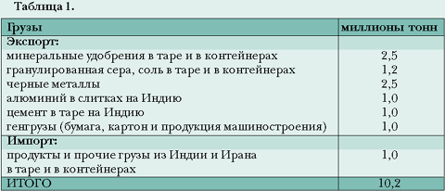

В настоящее время более 95% грузооборота всех каспийских портов приходится на обработку грузов российской внешней торговли с перевозкой морским транспортом в порты Прикаспия. В номенклатуре грузов, проходящих по МТК «Север-Юг», преобладают металлопродукция, лес, контейнеры, оборудование, химические грузы, нефть, продукты питания (Таблица 7). Активно развивается паромное сообщение между Россией, Туркменией и Ираном. Планируется перевозка автомобилей на паромных линиях в Казахстан и Азербайджан.
Диагр.8 Грузооборот каспийских российских морских торговых портов (млн т )
план - прогноз
факт

В 2002 году по международному транспортному коридору «Север-Юг» было перевезено 5,3 млн т грузов, а за первое полугодие 2003 года - 3,6 млн т, что говорит о интенсивном росте грузопотоков почти в 1,5 раза. По прогнозам экспертов Минтранса России, перевозки транзитных контейнерных грузов по международному транспортному маршруту «Север – Юг»: Северная Европа – Россия – Иран – страны Персидского залива – Индия в перспективе могут достигнуть 20 млн т (Диаграмма 8).
Несмотря на рост российских внешнеторговых грузопотоков в Каспийском регионе, ощущается острый дефицит портовых мощностей на Каспии. Кроме того на балансе Северо-Каспийского пароходства состоит всего около 60 судов, в основном - старых и небольших, в большинстве своём – речных, т.к.
Внешнеторговый оборот Туркменистана в январе текущего года составил 512 млн. долл. США, что на 14% больше, чем в январе 2001 года. По данным Национального института статистики и информации, экспорт возрос на 23% - до 264 млн. долл., импорт - на 6% - до 248 млн. долл. Наиболее крупные экспортные операции в январе этого года Туркмения осуществляла с Украиной (50% экспорта), Ираном (12%), Россией (11%), Италией (9%), Турцией (5%), Кипром (2%).

Российско-иранские торгово-экономические отношения

Для России Иран рассматривается и в качестве конкурента и в качестве партнера.
Он занимает стратегическое положение, связанное с Турцией и Ираком, Афганистаном и Пакистаном. На юге имеет выход в Персидский залив, а на севере ему принадлежит южный сектор акватории Каспийского моря. Здесь он граничит с новыми закавказскими государствами – Азербайджаном, Арменией и Туркменистаном (Рисунок 9).
В январе 1980 г. В Иране произведена национализация внешней торговли, в то же время торговля внутри страны остается за частными предпринимателями. Развитие экономики Ирана можно характеризовать как стабильное, со средними годовыми темпами роста ВВП выше 5%. В 2003 г. объем ВВП составил 130 млрд. $, наблюдался рост 6,1%. В Иране стоит задача обеспечить рост ВВП 8% (Диаграмма 10).
Внешнеэкономический оборот Ирана характеризуется динамичным ростом и составил в 2003 г. 60,6 млрд. $ (рост за год на 16,5%), из них экспорт - 34,1 млрд. $, импорт - 26,5 млрд$. Вместе с тем 80% иранского экспорта составляет сырая нефть.
На начало 2002 г. общие запасы углеводородов в Иране составляли порядка 270 млрд. баррелей, причем 63% их составлял природный газ, а 37% - сырая нефть. Среди 11 членов ОПЕК самыми крупными экспортерами нефти являются Саудовская Аравия и Иран, которые добывают соответственно 7,945 и 3,665 млн бар. нефти.
Экспортными товарами Ирана являются нефть, хлопок, ковры, руды металлов и др., импортными - машины и оборудование, транспортные средства, металлы, химикаты и т. д. (Диаграмма 11)
В номенклатуре иранского импорта основное место занимают промышленное оборудование, металлопрокат, электротехническое оборудование, сырьё для производства пластмасс, химикаты, дорожно - строительная и перегрузочная техника (краны), животные и растительные пищевые масла, бумага, картон и медикаменты.
За 12 месяцев 2004-2005 г.г. Иран импортировал 21 321 тыс.т товаров стоимостью 34 105 млн.$, что на 7, 6% по весу и 30, 4% по стоимости больше, чем в прошлом (2003-2004 г.г.) году. В течение года выросла стоимость импорта металлопроката на 48,9%, медикаментов на 8, 1%. Иран в значительной степени зависит от импорта в страну пшеницы.
Обладая 24,200 млрд куб.М разведанных запасов газа, Иран стоит по этому показателю на 2-ом месте в мире. 74% городских семей Ирана пользуются газом. Существующие возможности позволяют Ирану ежесуточно импортировать до 40 млн. куб.М, 11 млн. куб.М - в теплое время года и 26 млн. куб.М - в холодное. Иран закупает недостающий газ в Туркменистане, при том, что существенная часть объемов газа, добываемого в западных районах Туркменистана, уже законтрактована российским «Газпромом».

Рис.9 Транспортные пути в Иране в системе МТК «Север-Юг»
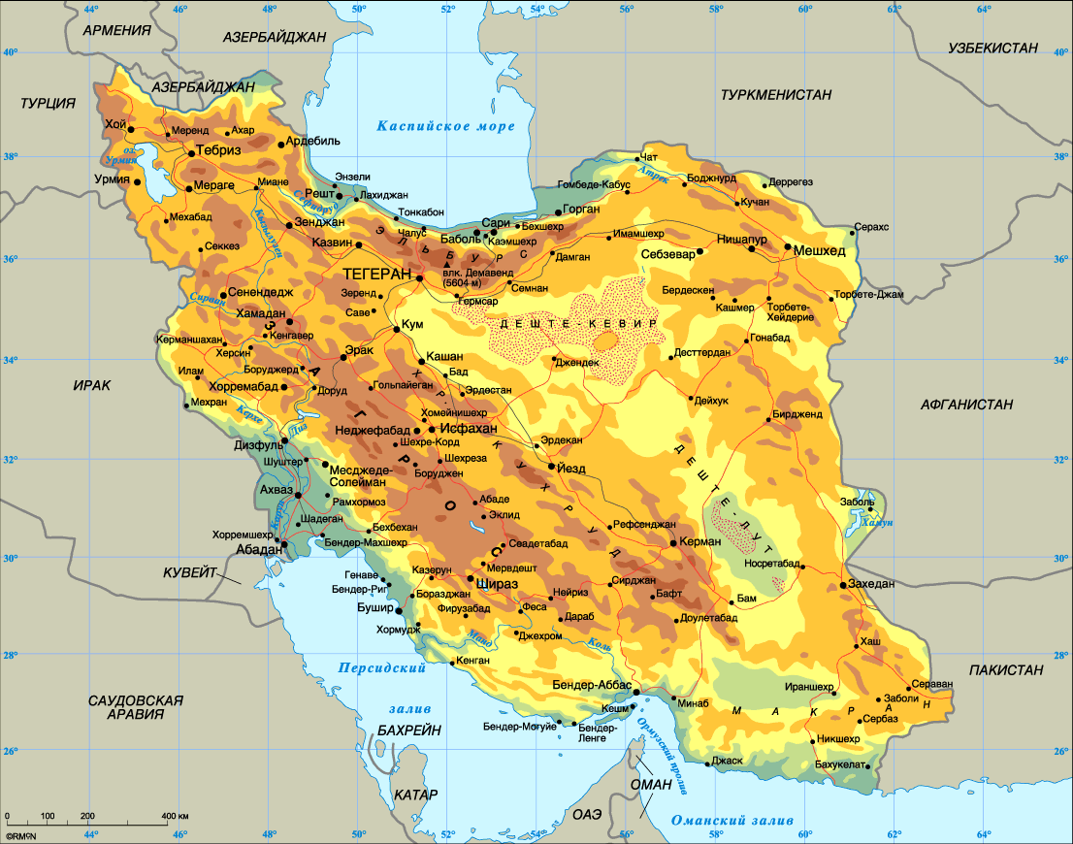

Рис.11 Доля товаров в общей структуре Иранского экспорта в 2001 г.

Рис.10 Доля участия видов деятельности в ВВП Ирана (%).

В 2004 году Иран импортировал из стран Евросоюза товаров на сумму 14,5 млрд.$ и экспортировал в ЕС товаров на сумму 10,2 млрд.$.
В настоящее время между Ираном и Россией существует экономическое сотрудничество в экспорте-импорте нефти. Разрабатываются проекты экспорта нефтепродуктов и газа в Иран в «Газпром», «Роснефть», «ЛУКОЙЛ», «Сибнефть», «ЮКОС», «Роснефть», «ЛУКОЙЛ», «Сибнефть» (Рисунок 12)
В настоящее вpемя Иpан импоpтиpует нефтепpодукты в основном из России, Азеpбайджана, в том числе и автобензин. В 2001 г/ Иран затратил 2,3 млрд.$ на импорт оборудования и нефтепродуктов, из которых 600 млн. $ пришлось на закупки нефтепродуктов.
До 2010 г. импорт Ирана нефтепродуктов составит 50 млрд. $. Основной статьей иранского импорта нефтепродуктов является автомобильный бензин. Так, из 1 млрд. $, затрачиваемых на приобретение за рубежом продуктов переработки нефти, 800 млн. $ пришлось на бензин. В самом Иране за это же время было произведено бензина на $500 млн. $ По прогнозам иранских экономистов, к 2006 году импорт нефтепродуктов возрастет до 2,5 млрд. $.
Рис.12 Проекты поставок российских нефти, нефтепродуктов и газа в Иран и перевалок через Иран

Потребность Ирана в металле составляет до 40 млн. т в год. В 2002 году Украина экспортировала в Иран 290 тыс. т проката. В настоящее время в Иране имеется три крупных и четыре небольших металлургических предприятия (например: металлургический комбинат в Мобараке (провинция Исфаган)), которые обеспечивают только 60% потребностей экономики страны сталью. Остальные 40% потребностей компенсируются за счёт импорта.
В 2000-2001 г. сельскохозяйственном году в Иране было произведено: пшеницы - 9,459 млн. т, ячменя - 2,423 млн. т, риса - 1,99 млн. т. Иран входит в пятерку крупнейших импортеров ячменя в мире.
В 2002 г. страна импортировала 750 тыс. т ячменя и около 200 тыс. т фуражного зерна. А общий российский экспорт ячменя за тот же период составил 1,1 млн.т. Пока объемы поставок российского зерна в Иран невелики, однако рынок очень перспективный.
Большинство древесины в Иран ввозится из России и Грузии, причем из России, главным образом, импортируется сосна и в меньших количествах ель. Только через таможенный пункт в Астаре за 9 месяцев 2005 г. в Иран по суше было импортировано из России 72,97 тыс. т различного вида бука и древесины хвойных
пород, что на 50% больше аналогичного показателя 2004 г. Рост импорта, а также введение в России таможенных льгот на импорт древесины в последние 2004-2005 г.г. привели к тому, что иранские потребители в значительной степени переориентировались с использования местной древесины на импортируемую, что привело на севере Ирана к полному использованию в промышленности и строительстве древесины из России.
При содействии Советского Союза в Иране построены около 150 объектов. В целях стабилизации рыночных цен на бетон, цемент и сталь, а так же ликвидации нехватки данных товаров в Иране периодически временно отменяются ввозные пошлины на цемент, бетон, сталь и другую продукцию необходимую для строительства. Уровень импорта в Иран строительных материалов ежегодно растёт на 23%.
В иранской армии западной техники значительно больше, чем советской. Запчасти и боеприпасы для техники западного производства персы получали через третьи страны. ООН ввела санкции против Ирана и Ирака. Иран переориентировался на Россию. В 2004 году профицит внешнеторгового баланса Ирана составил 10 млрд. долларов: покупать оружие явно есть на что.

Рис.13 Объёмы товарооборота между Россией и Ираном за 1999-2004 г.г. (млн.$)
+40%
+62%

+65%
-7,5%
+20%

Иран имеет на вооружении 220 танков Т-72 российского производства, и сейчас довольно остро стоит проблема с запчастями к ним. Достигнуты конкретные договоренности о ремонте и модернизации Россией 35 иранских самолетов МиГ-29 и 24 самолетов Су-24.
Программа развития системы ПВО Ирана предполагает прикрытие около 15 нефтяных терминалов и других важных промышленных объектов, в том числе АЭС в Бушере, от ударов с воздуха, что побудило подписать с Россией противовоздушный контракт (первый в серии соглашений) на общую сумму порядка 1,6 млрд. долларов. В течение 2006 - 2008 г.г. Россия поставит Ирану 29 зенитно ракетные комплексы Тор-М1.
В Иране строительство серии ракетных эсминцев началось только в 2000 году. Ракетные установки на этих кораблях будут на 90 % произведены собственными силами страны. Но ракеты к этим установкам очень нужны. Особый интерес иранцы проявляют к сверхзвуковой самонаводящейся противокорабельной ракете 3М-80Е «Москит», производимой в России.

Рис.14 Доли объёмов товарооборота между Россией и Ираном в 2001 и 2005 г.г. (%)
2001 г.
2005 г.

Экспорт в Иран
Экспорт в Иран

Импорт
из Ирана
Импорт
из Ирана

Иран – традиционный и крупный торговый партнер России. Доля Ирана в российском внешнеторговом товарообороте составляет 1%. Объём товарооборота между Россией и Ираном с 1999 г. по 2004 г. увеличился в 4 раза (Диаграмма 13). Более 90% этого товарооборота составляет экспорт России в Иран (Диаграмма 14). Рост объемов экспорта Ирана в Россию составляет около 87%, а экспорта России в Иран 48%.
Основными направлениями торгово-экономического сотрудничества между Россией и Ираном являются энергетика, в том числе и атомная, металлургия, нефтегазовая и химическая промышленность, транспорт.
Анализ структуры торговли между Россией и Ираном свидетельствует о том, что основой российского экспорта в Иран являются металлы и изделия из них (Диаграмма 15). Основную часть импорта из Ирана в Россию составляют продовольственные товары и сельскохозяйственное сырьё (Диаграмма 16).

Рис.15 Структура экспорта из России в Иран (%)
Рис.16 Структура импорта в Россию из Ирана (%)

Ирано-российские товаропотоки и их операторы

Иран и Россия видят друг в друге стратегического союзника. Объём российских инвестиций в Иран в 2003 г. составлял 581 млн.$, что составляет 13,3% от всех инвестиций России за рубежом (Диаграмма 17).
Особую заинтересованность в развитии торговых отношений с российскими партнёрами проявляют северные провинции Ирана.
Так например после проведения в Астрахани выставки товаропроизводителей провинции Гилян в мае 2001 года только в Астраханской области открылось 16 новых фирм с участием иранского капитала.

Диагр.17 Объёмы российских инвестиций за рубежём и в Иране в 2003 г.

В Астраханской области в 2005 году уже функционируовало 66 предприятий с иранскими инвестициями, а также 6 филиалов иранских юридических лиц. Открыты представительства судоходных иранских компаний «Хазар Шиппинг», «Ирсотр», которые имеют свободный доступ ко всей транспортной инфраструктуре Астраханской области. Правительство Астраханской области, со своей стороны, заинтересовано в расширении товарной номенклатуры, как экспорта, так и импорта, а также в привлечении иранских инвестиций в реальный сектор экономики нашего края.
Экспорт из России в Иран составил в период 2003-2004 г.г. составил 1734,2 млн.$, увеличившись на 50%, импорт из Ирана в Россию – 93 млн.$, с ростом на 69%.
Доля Ирана в российском товарообороте составляет 0,8% (Диаграмма 18). Россия поставляет в Иран до 80% своих машин, оборудования, транспортных средств и изделий металлопродукции, идущих на экспорт в разные страны мира.
В 2004 году на долю Ирана приходилось 37,73 % астраханского внешнеторгового оборота.
Транзитный грузопоток, в общем объёме грузооборота Иран – Астраханский регион) составляет ~25% c приростом в 40% ежегодно (из Ирана в Европу, через Иран в другие страны).
В основе своей, в системе морских грузоперевозок Россия работает через иранский порт Энзели, обрабатывающий более 50 % российского экспортного металлопроката в Иран и около 65 % - леса и пиломатериалов (Рисунок 19).
В текущий период с Ираном работают ведущие предприятия России и ближнего зарубежья, транзитом через Россию поставляющие в Иран свою продукцию.
В системе вооружения:
- Компания «Прогресс» (Арсеньев, Дальний восток, Россия) готовиться к постоянным поставкам крупных партий сверхзвуковой самонаводящейся противокорабельной ракете 3М-80Е "Москит" в Иран в период с 2007 по 2012 годы, с аппаратурой наладки и установки.
- С 2003 года существуют исполняемые контракты на поставку в Иран лазерного оборудования в мирных целях, на базе Научно-технологического центра микротехнологий петербургского НИИ имени Д.В. Ефремова.
- На вооружении Ирана состоит 200 танков Т-72, 30 истребителей Су-24 и 35 истребителей МиГ-29 российского производства 80-ых - начала 90-ых годов. Для поддержания этого оружия в рабочем состоянии российский ВПК формирует постоянные поставки из России комплектующих материалов и наладочной техники.
Рис.18 Объёмы грузопотоков Астраханского региона в Иран и из Ирана с 1989 г. по 2010 г. (млн.т)

В системе строительства:
- Российским объединением «Технопромэкспорт» построены в Иране целый ряд энергоблоков на иранских ТЭС. Сейчас прорабатываются вопросы строительства новых электростанций и формируются поставки оборудования.
- Совместными усилиями Ирана и России ведётся строительство железной дороги «Казвин-Решт-Энзели-Астара», для которой постоянно из России поставляются наладочная техника и ж\д оборудование.
- Ведутся переговоры о сооружении второго блока Бушерской АЭС и поставках комплектующих материалов и наладочной техники.
- Россия и Иран ведут переговоры о строительстве до 2015 года в Иране 22 атомных электростанций.
В системе промышленного сырья:
- ОАО «Магнитогорский металлургический комбинат», ОАО «Челябинский металлургический комбинат», ЗАО «Пласт-Рифей» и ряд других предприятий России экспортируют в Иран черные металлы и промышленное сырье. Анализ экспорта черных металлов с предприятий Южного Урала в Иран показывает динамичный рост. Так, в 2002 году среднем за месяц отправлялось 137 тыс.т, в 2003 – 152,6 тыс.т, а в 2004 году эта цифра уже достигла 161,2 тыс.т. ЗАО «Пласт-Рифей» увеличил экспорт промышленного сырья до 2 тыс.т в год.
- Харцызский трубный завод (ХТЗ, Украина, Донецкая область) в 2005 году увеличил объемы производства продукции на 26,2% (по сравнению с 2004 г.) до 546,6 тыс. тонн (в том числе 545,4 тыс. тонн труб большого диаметра (из этого объема 371,8 тыс. тонн с антикоррозионным покрытием) и 1,2 тыс. тонн труб для холодильников). В 2005 году ХТЗ поставил через Россию — в Иран 84,7 тыс. тонн труб, в Казахстан — 72,4 тыс. тонн, в Китай — 14,5 тыс. тонн, в США — 2,7 тыс. тонн.

Рис.19 Основные направления товаропотоков в Иран из Астрахани и порт Оля
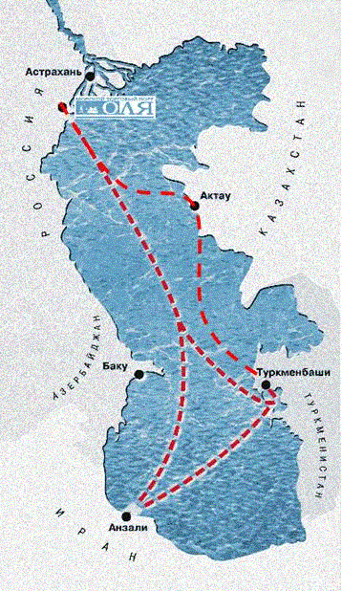

В системе ТЭК:
- ОАО «ЛУКОЙЛ» будет перерабатывать российское сырье на иранских НПЗ, на севере страны для удовлетворения внутренних потребностей. Взамен Иран предоставит России эквивалентное количество своей нефти на терминалах в Персидском заливе. Эта схема, при которой нефть в Иран будет доставляться танкерами, сможет вывести российские компании на не европейских покупателей, предоставляя им сырье по конкурентоспособной цене. В реализации этой схемы «ЛУКОЙЛ» может использовать сырье, добываемое дочерней компанией «Нижневолжскнефть», которое будет поставляться из Астрахани (Оля) или Волгограда в иранский порт Нека. Далее оно может прокачиваться вглубь Ирана по 16-дюймовому трубопроводу Нека – Сари.
- Компания «Газпром» участвует в реализации проекта 2006-2009 г.г. газопровода Иран-Пакистан-Индия и обустройстве одной или двух очередей месторождения «Южный Парс» с последующей поставкой произведенных углеводородов на экспорт. Что в свою очередь требует поставок материалов
и оборудовании для строительства систем подземного хранения жидких и газообразных углеводородов, постоянных поставок комплектующих и контрольных приборов.
В системе машиностроения:
- С 2005 года Иранская компания «Каку Хавар Бахтар», которая является официальным представителем российского Камского объединения по производству большегрузных автомобилей «КамАЗ» в Иране, импортирует в Иран российские тягачи «КамАЗ» современных моделей «5460», «6460» и «6520» мощностью 320 - 360 л.с., двигатели которых соответствуют стандартам «ЕВРО - 2 и – 3».
В системе сельскохозяйственной продукции:
- В Иран экспортируются большие партии российского зерна. Объем перевалок зерна в 2003 г. составил 1,5 млн.т. Иран подтверждает постоянно растущие потребности в данном продукте из России.

Международный транспортный коридор «Север – Юг»

Соглашение о международном транспортном коридоре «Север-Юг» между Россией, Индией, Ираном, Белоруссией, Казахстаном, Таджикистаном, Оманом, Арменией, Азербайджаном и Сирией отвечает жизненно важным интересам данных стран. Соглашение о создании Международного Транспортного Коридора «Север-Юг». Коридор «Север-Юг», который определяет маршрут: порт Мумбаи (бывший Бомбей, Индия) – Индийский океан – Персидский залив – порт Бендер-Аббас (Иран) – порт Бендер-Амирабад (Иран) – порт Анзели (Иран) – Каспийское море – порт Оля (Астрахань, Россия) – Санкт-Петербург(Россия).
Международный Транспортный Коридор «Север-Юг» обеспечит перевозку товаров от портов Европейских и Северо-Европейских стран - Амстердама, Гамбурга, Копенгагена, Стокгольма и Хельсинки, в Москву и Санкт-Петербург и дальше через порты Северного Каспия, проходит (Рисунок 20)
- во-первых - в каспийские порты стран Средней Азии - Казахстана, Туркменистана, далее через Узбекистан и Таджикистан в страны Дальнего востока и Юго-Восточной Азии.
- во-вторых - в каспийские порты Ирана, по территории Ирана в его южные порты в Персидском заливе (Бандар-Аббас, Бандар-Имам и пр.) и затем до Индии, Шри-Ланки, Малайзии, Сингапура, Индонезии и далее до Австралии.
В цепочке МТК «Север-Юг», грузооборот российских портов северного Каспия к 2010 году должен быть доведен до 30 млн. т, на базе крупномасштабного строительства нового современного порта Оля (расположенного в юго-западной части дельты реки Волга ниже по течению в 103 км от г. Астрахань) и частичной модернизации Астраханского и Махачкалинского портов, а также формирования авто и ж\д логистической системы Астраханского региона.
Маршрут МТК «Север-Юг» позволяет сократить продолжительность перевозки грузов на 10 – 12 дней по сравнению с традиционным морским путем через Суэцкий канал, (продолжительностью в 40 суток), а также позволяет сократить транспортные затраты на 20%.
Основным объектом Астраханского воднотранпортного узла, главным опорным пунктом России и Европы с государствами СНГ (Средняя Азия, Кавказ) и странами Азиатского континента, является порт Оля.

Рис.20 Основные направления грузопотоков Международного Транспортного Коридора «Север-Юг»
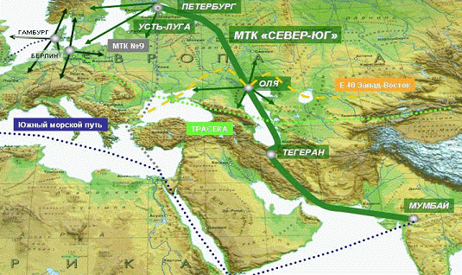

В 2010 году поток внешнеторговых грузов, следующих по транспортному коридору «Север-Юг» только через порт Оля (на акватории ильменя Забурунный) - основном звене МТК «Север-Юг», достигнет 15–20 млн т, в основном за счёт развития портовой инфраструктуры первого грузового района для генеральных грузов, строительства сухогрузного, паромного и нефтеналивного портовых районов. Причём ~50% грузооборота составят нефтегрузы.
Для реализации проекта «Порт Оля», в соответствии с проектом организации строительства на период 2006-2011 г. ООО «ЮТК «МТПО» привлечёт и освоит средства в общем объеме до 400 млн.$. Координатором проекта является ФГУ «Дирекция Госзаказчика программ развития морского транспорта.
Идея порта тесно связана с развитием международных транспортных коридоров «Север – Юг» (соединяющего страны Северной Европы, Россию, Иран и Индию) и «Запад – Восток» (соединяющего страны Средней Азии и Западной Европы).

Основные федеральные и региональные Программы развития
Каспийского региона

- Федеральная целевая программа «Программа развития ЮФО до 2005 г.»
Развитие порта Махачкала и строительство нового порта Оля на Северном Каспии. Открытие паромного сообщения между российскими и иранскими портами на Каспийском море.

Облегчение выполнения таможенных операций при пересечении третьих стран – Азербайджана и Армении и являющемуся кратчайшим в связях со многими регионами России и европейскими странами
- Федеральная целевая программа «Модернизация транспортной системы России (2002-2010)»
Рис.21 Затраты на реализацию федеральной целевой программы «Модернизация транспортной системы России (2002-2010 годы)» (млрд. руб. в ценах 2004 г.).

Рис.22 Планируемые объемы финансирования федеральной целевой программы «Модернизация транспортной системы России (2002-2010 годы)» на 2004 год (всего по программе - 380 млрд. руб.)

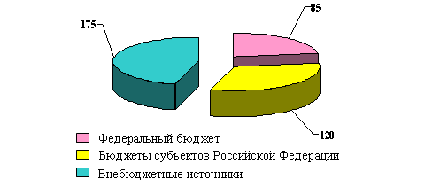

3. Федеральный проект «Коридор «Север-Юг»
Рабочее название проекта «Коридор «Север-Юг» - «Коридор 9».
Задачи данного проекта - обеспечение транзитной связи стран Северной Европы, Скандинавии и России, со странами бассейна Персидского залива, Индийского океана и Юго-восточной Азии через Иран.
Международный Транспортный Коридор «Север-Юг» может обеспечивать перевозку товаров от портов Европейских и Северо-Европейских стран, таких как Амстердама, Гамбурга, Копенгагена, Стокгольма и Хельсинки, в Москву и Санкт-Петербург; и дальше через порты Северной Каспии, проходит в порта стран Средней Азии: Казахстана, Туркменистана, Узбекистана и Таджикистана и далее, а также, может идти в южные иранские порты в Персидском заливе (Бандар-Аббас, Бандар-Имам и далее). Коридор может продолжаться до Индии и Шри-Ланки и дальше в Малайзию Сингапур. Индонезию и далее.
Коридор «Север-Юг» начинается с региона Индийского океана, и через южный иранский порт "Бандар-Аббас", проходит по территории Ирана шоссейным путём и ж/д., доходит до северных портов Ирана: Анзали и Амирабад, а далее через Астрахань и Лаган следует в Россию. С расширением сети ж/д. и прокладкой участка линии Казвин-Астара, появилось возможность соединиться со странами Средней Азии и Россией. Дальше товары перевозятся шоссейным и ж/д. транспортом в Москву и Санкт-Петербург и оттуда в скандинавские страны и Северную Европу. Перевозка товаров по этому маршруту обойдётся дешевле в размере 30 % и оно по длине короче, чем бывший маршрут.
Перевозка товаров по данному коридору, большая часть которого пролегает через территорию Ирана, обойдётся дешевле на 20-30 % и быстрее чем, через Суэцкий канал.
Особенности и преимущества коридора «Север-Юг»:
- короткий путь,
- низкие транспортные тарифы,
- экономия времени
- перевозка осуществляется комбинированными транспортными средствами.
Планируется, что в 2010 году поток внешнеторговых грузов, следующих по транспортному коридору «Север-Юг», достигнет 15 – 20 млн т.
4. Региональный проект «Стратегия социально-экономического развития Астраханской области»
5. Федеральная целевая программа «Транспортная стратегии России на период до 2020 года», принятая Правительством 28 мая 2005 года
- Федеральной целевой программе «Развитие экспорта транспортных услуг»
В целях повышения доли транзита в экспорте транспортных услуг к 2010 году в 8-10 раз с 600 млн.$ до 4,8 – 6 млрд.$.
- Федеральная целевая программа «Юг России»
- Постановление Правительства Российской Федерации «Об утверждении границ территории и акватории морского торгового порта Астрахань»
- Указом Президента Российской Федерации «О государственной поддержке российского торгового флота на Каспии» от 31 октября 1992 г. № 1314
- Постановление Правительства Российской Федерации № 996 от 8 октября 1993 г. «О реализации первоочередных мер по возрождению торгового флота России»

Портовая инфраструктура Каспийского региона

В Каспийском регионе находятся 8 основных морских портов: 3 порта – в России, 2 – в Иране, 1 – Азербайджан, 1 – Казахстан и 1 – Туркменистан. Именно через эти порты проходят до 98% грузоперевалок Каспия.
В 2002 году по международному транспортному коридору «Север-Юг» было перевезено 5,3 млн т грузов. За первое полугодие 2003-го - 3,6 млн т.
Всего в Каспийском море по примерным подсчетам плавает около 800 судов разных
стран, различного назначения и водоизмещения (Диаграмма 23).
Туркменистан, в последнее десятилетие формирует свой флот. Он приобрел 4 универсальных сухогруза грузоподъемностью 3.000 т каждый и намерен развивать и дальше свое судоходство. Казахстан пока необходимого уровня судов на Каспии практически не имеет, и в перевозках пользуется услугами в основном Азербайджана. Российский Северо-Каспийский флот (без учёта военного) состоит из 70 судов, в большинстве своём – речных, и в основном - старых и небольших.
Каспийское Пароходство («Каспар») Азербайджана остается по сей день самым мощным судовладельцем на Каспии. В это многоотраслевое предприятие входят сухогрузный и наливной флот, паромы. Всего это 69 судов общим дедвейтом 310 тыс. т, из них 34 танкера (один для перевозки воды).
Диагр.23 Доли стран по количеству судов на Каспии

Северная часть Каспия является зоной зимнего замерзания (Рисунок 24). Средняя продолжительность ледового периода – 100 дней, максимальная – 148 дней, минимальная – 56 дней. Причём прибрежная часть Северного Каспия, в районе дельты Волги и дельты Урала может покрываться льдом толщиной до 120 см, при средне сезонной величине в 70 см.
В Астраханской части Каспия круглогодичная навигация поддерживается ледокольной проводкой, двумя линейными ледоколами «Капитан Чечкин» и «Капитан Букаев», находящимися в собственности МАП Астрахань. За зимнюю навигацию 2002 года проведено в ледовых условиях 360 судов, а в 2003 году – 568, с приростом в 58%.

Рис.24 Схема ледовой обстановки Каспийского моря на 18 января 2006 года (по данным ИСЗ NOAA-18, AVHRR, TERRA (MODIS))
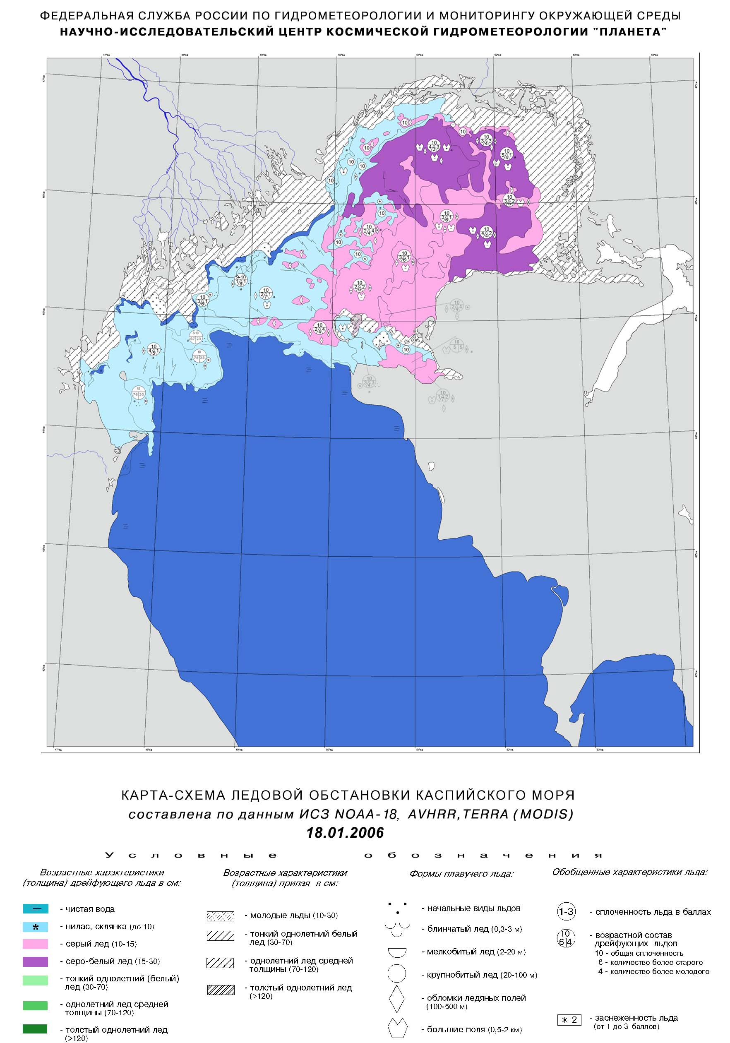

порт Астрахань
порт Атырау

порт Оля

Курсы ледокольного
обеспечения

Зона
максимального замерзания Каспийского моря

порт Актау

порт Махачкала

Актау (Казахстан) в последнее время вышел в лидеры в Прикаспийском регионе по объему инвестиций в портовую инфраструктуру: за три года сюда вложено 76 млн.$. На втором месте турецкий порт Амирабад (Иран) - 40 млн.$. В развитие российских портовых терминалов Астрахань, Оля и Махачкала вместе взятых за этот же период вложено ~29 млн.$.

Российский порт «Астрахань»

Открытое акционерное общество «Астраханский порт» было образовано в 1993 году. Адрес управления: Россия, 414000, г. Астрахань, ул.Чернышевского, 14.
Основной коммерческой структурой, работающей на грузовых причалах ОАО «Астраханский порт» является ООО ТЭК «Волга-Вастер» - член РАМЭ и FIATA.
Структура собственников ОАО «Астраханский порт», по данным на 2001 г., составляет: Министерство имущественных отношений РФ – 25,5%, ООО МП «Партнер» - 8,9%, ОАО ЭКФ «Сладости Астрахани» - 7,9%, ОАО РПП «Каспрыба - 1» - 5,3%, ОАО «Оранжереинские деликатесы» - 5,3%, «Волга-Вастер-Вест» - 3,3%, ЗАО «ИФК «Европа-Инвест» - 1,3%, физические лица – 42,5%.
Портовое хозяйство Астрахани включает в себя несколько юридических организаций, в основе своей, специализированных и находящихся в городской черте - это как специализированные порты, так и предприятия, располагающие только причальными сооружениями и погрузоразгрузочной техникой.:
- ОАО «Астраханский порт»;
- ООО ПКФ «Центральный грузовой порт»;
- ГУП «Астраханский морской рыбный порт»;
- ООО ПФ «Стрелецкое – Терминал»;
- ОАО «Грузовая компания «Армада»;
- ООО «Юг-Терминал» (УПТОК);
- ООО РКФ «Белуга-Терминал»;
- ООО ПКФ "Волга-порт" (Бон-завод);
- ООО «Альфа-порт»;
- Болдинский грузовой участок (так называемая - Болдинская пристань, законсервирован);
- ОАО «ЛУКойл-Нижневолжскнефтепродукт» Астраханский филиал;
- ОАО «Терминал-Контейнер»;
Мощность Астраханского порта, во всей своей совокупности, составляет до 6 млн т грузов в год. Каждая из десяти стивидорных компаний обрабатывает 100.000-300.000 т грузов. Только у ОАО "Астраханский порт" объемы достигают 700.000 т.
Порт Астрахань располагает складскими мощностями общей площадью свыше 200.000 кв.М. В порту действует более 40 портальных кранов грузоподъемностью от 6 до 27,5 тонн и 7 автокранов грузоподъемностью от 12 до 75 тонн. Суммарная длина причальной стенки 2772 м., глубина у причалов от 4 до 4,5 м. 8 причалов имеют внутрипортовые железнодорожные линии

Инфраструктура и логистика Астраханского порта
Ежегодно Астраханский порт, состоящий из Перевалочного грузового района (ПГР) и Центрального грузового порта (ЦГП), обрабатывает около 700.000 т генеральных, навалочных грузов и контейнеров.
Уровень износа имущества в целом по порту составляет до 68 %.

Перевалочный грузовой район (ПГР) расположен на правом берегу реки Волги в районе п. Солянка.
Ближайшая железнодорожная станция «Правый берег», находящаяся в 4 км от ПГР, имеет внутрипортовую железнодорожную линию. Количество одновременно подаваемых ж/д вагонов – 24.
Длина причальной линии – 454 м, глубина – 4 м, количество одновременно обрабатываемых судов – 4.
Оборудование ПГР (Рисунок 25):
- 2 портальных крана грузоподъёмностью 5 т,
- 9 кранов грузоподъёмностью от 10 до 16 т,
- 1 плавкран грузоподъёмностью 50 т,
- два линейных ледокола – «Капитан Чечкин» и «Капитан Букаев»,
- авто и электропогрузчики, приспособленные для переработки всех видов груза,
- пассажирские причалы, основной из которых расположен на левом берегу р. Волги,служит для приема пассажирских туристических теплоходов линии Астрахань – Н. Новгород – Москва.
Рис.25 Расположение портового оборудования на ОАО «Астраханский порт»
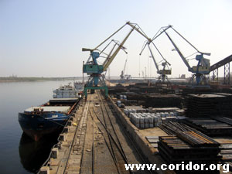

ПКФ «Центральный грузовой порт» (ЦГП) (бывшее название - Центральный грузовой район (ЦГР) ОАО «Астраханский порт») расположен на левом берегу Волги (городской рукав- 2 км) (Рисунок 26).
Длина причальной линии – 525 м. Глубина у причальной стенки – 5.5 м. Одновременно обрабатываются 3 судна.
Ближайшая железнодорожная станция ЦГП: правый берег – в 8 км и в п. Кутум – в 5 км от ЦГП. Доставка груза с ж/д станции на причал а\м транспортом.
Оборудование ЦГП:
- 4 причала: 1) причал лесных грузов, 2) контейнерный причал, 3) причал паллетизированных грузов, 4) причал металла;
- 1 портальный кран «Альбатрос» - грузоподъёмностью 10/20 т,
- 1 портальный кран «ГАНЦ» – грузоподъёмностью 16/27,5 т),
- 2 портальный крана «ГАНЦ» - грузоподъёмностью 5/6 т;
- вилочные погрузчики «Toyota» грузоподъемностью от 2,5 до 12 т;
- площадь открытых складов – 1000 кв.М,
- крытые склады – 5000 кв.М;
- открытые площадки - 27000 кв.М, включая контейнерный терминал, способного принимать до 1000 шт. в месяц и автомобильную площадку, пропускная способность которой 200 ед. автотранспорта в месяц.
Рис.26 Расположение портового оборудования на ПКФ «Центральный грузовой порт»

ПКФ «Стрелецкое-терминал» обрабатывает около 150 вагонов в месяц.
ГУП «Астраханский морской рыбный порт», в значительной степени осуществляют переработку генеральных грузов. Объемы морепродукции в Астраханском морском рыбном порту составляют не более 5%.
В 2003 году количество судозаходов в портовом комплексе Астрахани составило более 4.100 единиц
В Астраханском порту был есть пункт пропуска через государственную границу.

Товаропотоки Астраханского порта
Ежегодно Астраханский порт обрабатывает около 700.000 т генеральных, навалочных грузов и контейнеров. Около 90% контейнеров, от всей контейнерных перевалок российского Каспия, проходит через Астраханское портовое хозяйство. А Астраханском порту традиционно обрабатывается 150 вагонов в месяц, но не более 70 вагонов в сутки.
50% грузов составляют металлы, причём за 2005 год перевалка металла выросла на 6,4%, серы – на 4,9%.
Астраханское портовое хозяйство не прекращает работать и зимой обрабатывая до 550-570 судов за навигацию.

Экспорт-импорт и грузопотоки Астраханского порта
В 2005 году экспортный грузопоток, составляющий основу грузооборота Астрахани, в 2005 году снизился на 16,3% - в первую очередь, из-за сокращения на 48,8% поставок нефтедобывающих компаний в направление Ирана (Диаграмма 27).
Каботажная перевалка в 2005г. выросла на 35,1% относительно 2004г., импортная - снизилась на 9%.
Доля грузопотоков ОАО «Астраханский порт» в общих грузопотоках Астраханского портового узла составляет 20%, причём эта доля растёт темпами ~10% в год (Диаграмма 28).
Около 35% грузопотоков Астраханского портового узла составляют транзитные грузы (через Россию). Доля экспорта в общем объёме грузопотоков Астраханского портового узла достигает 77%.
Диагр.27 Грузопотоки Астраханского портового узла в 2000-2006 г.г. (млн.т)

январь

Достоинства и недостатки Астраханского порта
Достоинства порта:
- Стабильная, разветвлённая инфраструктура,
- Исторически отлаженные коммерческие связи,
- Лидер на местном рынке (до 60% портовых российских перевалок на Каспии),
- Наличие ледокольного флота.
Недостатки порта:
- Высокий уровень износа имущества (более 60%),
- Ограниченность территориального развития (например: строительство дополнительных причальных стенок), из-за ограничений в городской черте,
- Отсутствие мощностей для формирования конкурентных преимуществ (т.к. с 2004 года, при вводе 1-ого этапа порта Оля, произошла потеря объёмов грузопотоков («болезнь монополиста»)),
- Основной эколого-рисковый источник в столице региона,
- Невысокий и ограниченный потенциал развития (например: перетянуть потенциальный грузопоток нефти на себя) по объективным причинам,
- Повышенный риск судоходства для судов «море-море» (например: для крупнотоннажных судов, или низкой посадкой (военные)) из-за долгого и дальнего выхода к морю по реке, с возможными песчаными наносами.
Диагр.28 Грузопотоки ОАО "Астраханский порт" в 2002-2005 г.г. (тыс.т)

Российский порт «Оля» в Архангельской области

Порт Оля расположен в 120 км южнее г. Астрахани, на 67 км Волго-Каспийского канала, в районе села Оля.
Адрес: Россия, 414016, г. Астрахань, ул. Ветошникова, 66.
Юридический адрес: Россия, 416425, Астраханская обл., Лиманский район, с. Оля, ул. Чкалова,27.
Мощность порта составляет около 4,5 млн.т.
Порт «Оля» имеет два грузовых района:
- грузовой район №1, расположенный в непосредственной близости от села Оля,
- грузовой район №2, расположенного в 4-х км южнее первого (ильмень Забурунный).
Средняя продолжительность ледового периода – 100 дней, максимальная – 148 дней, минимальная – 56 дней. Круглогодичная навигация поддерживается ледокольной проводкой из Астрахани.
Оператором причалов №-1,2 является ОАО «МТП «Оля». Оператором причала №-3 является ООО «Каспийский Контейнерный Терминал». Генеральным экспедитором выступает ООО «Южная транснациональная компания «Международный торговый порт Оля».
В период с 1995 по 2004 год инвестиции в Оля (не считая затрат на строительство железнодорожной ветки) составили 209.728 млн.руб., из них 108 млн. — бюджетные средства.
Рис.29 Расположение порта «Оля»
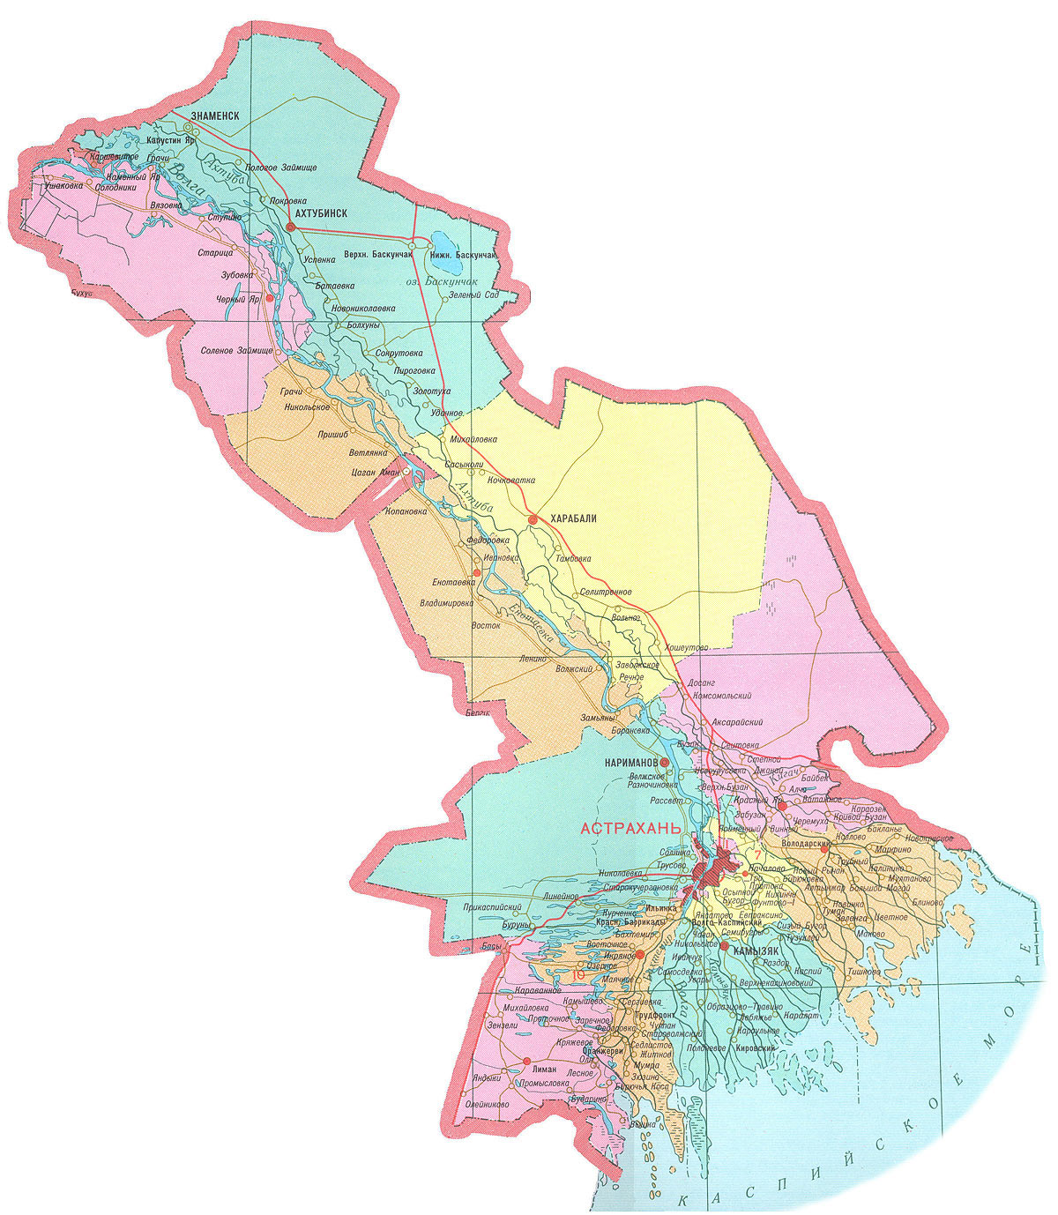

Астрахань
.
.

порт Оля
Яндыги

В порту Оля планируется дислокация Каспийской флотилии, т.е. создание базы Каспийской флотилии.

Инфраструктура и логистика порта Оля
Количество работающих на 2004 г. составляло 246 чел., к середине 2006 г. – 388 чел.
Грузовой район №1 (Рисунок 8888888888888888) расположен чуть ниже села Оля, на 60 км Волго-Каспийского канала (От Астрахани автодорогой - 120 км, водным путём - 90 км), территориально примыкает к станции «Зензели» Приволжской железной дороги, и автомобильной дорогой длиной 15 км соединен с автомагистральной Астрахань- Махачкала).
Оборудование ГР № 1 (Рисунок 30):
- 1 причал длиной 330 м (удлиняется до 430 м., с проектной мощностью 720000 т), ширина тыловой части причала составляет 110 м, вся территория имеет бетонное покрытие, глубина у причала – 4 м;
- причал №-1 для переработки генеральных грузов, длина причальной стенки 178,6 м, глубина причала – 110 м, глубина у причальной стенки – 5 м, грузооборот – 300 тыс.т в год, общая площадь – 19.646 кв.м;
Рис.30 Расположение портового оборудования порта «Оля»
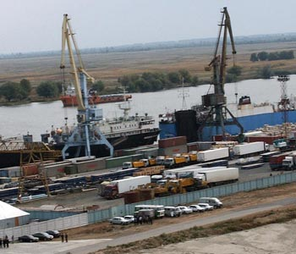

- причал №-2, для приема судов типа Ро-Ро, оборудован накопительными площадками для стоянки автотранспорта и административными помещениями для контролирующих служб. Краткая характеристика: длина причальной стенки – 132,4 м, глубина причала – 110 м, глубина у причальной стенки – 5 м, грузооборот – 250 тыс.т в год, общая площадь – 14.564 кв.м;
- причал №3 для обработки контейнерных грузов, длина причальной стенки 144,4 м.п., глубина причала 110 м, глубина у причальной стенки 5 м, общая площадь 15.884 кв.м;
- 2 фронтальных портовых крана «Альбатрос» грузоподъёмностью 20 т;
- 1 тыловой козловой кран грузоподъёмностью 25 т;
- 1 гусеничный кран грузоподъёмностью 25 т;
- оснащения для приема и обработки судов-паромов типа Ро-Ро (т/х «Кристина»),
- ж\д и авто подъездные пути от причала,
- контрольно-пропускной пункт через государственную границу России,
- таможенный пост,

- одновременно могут приниматься суда грузоподъёмностью 5000 и 1000 т.
Грузовой район №2 расположен на острове Заячий в устье р. Волги (городская черта, правобережный район г. Астрахани), в 8 км от ближайшей железнодорожной станции – «Трусово» Приволжской железной дороги..
Оборудование ГР № 2:
- 1 причал длиной 254 м, ширина тыловой части причала составляет 50 м;
- 1 портальный кран «Кондор» грузоподъемностью 40 тн (взятый в аренду у Первого контейнерного терминала Астраханского порта);
- фронтальный погрузчик, оснащенный спредером грузоподъемностью 40 т вилочными погрузчиками грузоподъемностью 1,5 т и 2 т;
- специальное захватное оборудование для обеспечения затаро-растарочных работ и досмотровых операций с контейнеризированными грузами;
- 1 портальный кран «Альбатрос» грузоподъёмностью 20 т;
- 1 портальный кран грузоподъёмностью 6 т;
- 1 тыловой козловой кран грузоподъёмностью 25 т;
- 1 гусеничный кран грузоподъёмностью 25 т;
- ж\д и авто подъездные пути в 8 км от порта,
- вилочные погрузчики грузоподъемностью 1,5 т и 2 т;
- автотранспорт грузоподъёмностью до 25 т, который доставляет груз с подъездных путей до причала грузового района и обратно,
- 4 крытых склада полезной площадью 340, 2500, 2500 и 2000 кв.М.
Степень износа имущества в целом по порту в 2004 г. составляля 51%, к середине 2006 г. – 43%.
Два линейных ледокола, находящиеся в собственности МАП Астрахань и работающие коуглосуточно – «Капитан Чечкин» и «Капитан Букаев», производят ледокольную проводку в зимний сезон от Астрахани до порта Оля.
Рис.31 Расположение портового оборудования порта «Оля»
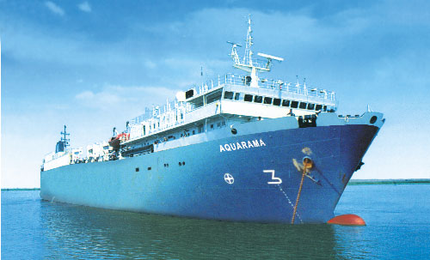

С 2005 г. действует портовая ж\д ветка в 51 км до станции Яндыки Приволжской железной дороги со скоростью передвижения составов 60-80 км/час.
Паромные линии:
- грузопассажирская линия «Каспиан Тракер Лайн» на порты Туркменбаши (Туркменистан) и Анзали (Иран), паромами типа Ро-Ро т/х «Кристина», с периодичностью 1 раз в неделю (Рисунок 31),
- автопаромная линия Актау - Оля – Актау,
- автопаромная грузовая линия «Каспий» Баку - Оля – Баку, с 4 азербайджанскими паромами типа «Бестекар Кара Караев», периодичностью 2 раза в месяц, 1 и 15 числа (с дополнительной линиями Оля - Энзали - Оля и Оля - Туркменбаши – Оля),
- паромная линия Оля – Туркменбаши - Оля, с российский паром «Акварама».
Рис.32 Основное направление грузопотоков порта «Оля»
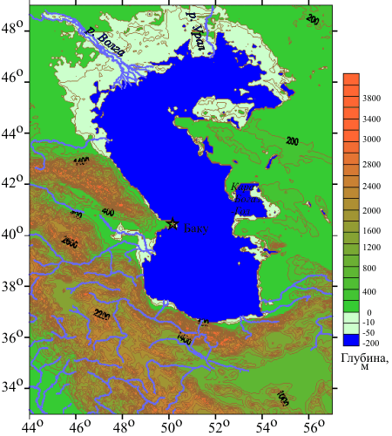

Порт Оля

Казахстан

Азербайджан

Туркменистан

Иран

Перспективное развитие до 2010 года порта Оля предполагает строительство грузового района в Ильмене Забурунный и доведение причалов до 10.
С 2004 года до 2010 года в порту Оля строятся:
- причалы №-4,5 (автопаромный комплекс) для перевалки генеральных грузов грузооборотом 0,6 млн. тонн в год;
- универсальный причал №-6 грузооборотом 0,5 млн.т;
- причал №-7 (тяжеловесные грузы) грузооборотом 0,1 млн.т;
- контейнерный терминал на причалах №-8,9 грузооборотом 1,25 млн.т в год.

Товаропотоки порта Оля
Основные перерабатываемые портом грузы:
- нефтепродукты,
- металлы (сталь, черные металлы),
- минерально-строительные (щебень, гравий),
- генеральные грузы,
- химикаты, сода,
- бумага,
- хлопок,
- зерно,
- лесные грузы.
За 2005 год через станцию Порт Оля перевалено 360 вагонов с различной номенклатурой грузов, из которых 150 вагонов со сталью в рулонах с Магнитогорского металлургического комбината для перевозки в Иран.
Диагр.33 Структура товаров порта «Оля» в 2005 г.
металлы

разное
зерно
химикаты
бумага

Порт Оля на 70% загружен перевозкой металлов (Диаграмма 33), технологическое время выгрузки металлопродукции составляет 51 минута на вагон.

Экспорт-импорт и грузопотоки порта Оля
За 2005 год через станцию Порт Оля перевалено 360 вагонов с различной номенклатурой грузов. 150 вагонов со сталью в рулонах в Иран.
В 2005 году ожидаемая перевалка сухогрузов составила около 250-300 тыс. тонн.

Достоинства и недостатки порта Оля
Достоинства порта:
- Высокий инвестиционный потенциал (3 место в Каспийском регионе после Актау (Казахстан) и Амирабад (Иран));
- Максимальная приближенность к Каспию;
- Потенциал существенного развития
- Большие свободные площади для освоения, не зажатые городскими постройками;
- Неограниченные возможности по росту портовых мощностей, по внедрению современных интенсивных технологий переработки грузов, по инженерному и транспортному обеспечению;
- Не подвержен 50-летнему циклу колебаний уровня воды в Каспии;
- В системе Программы «Европа-Кавказ-Азия» («Запад-Восток»);
- В системе Программы «Север-Юг»;
- Безопасность, из-за создания базы Каспийской флотилии.
Недостатки порта:
- Замерзающий порт на 3-4 месяца,
- Слабая техническая оснащённость,
- Изношенность оборудования,
- Острая нехватка величины инвестиционных средств и временных ресурсов на технологическое и техническое оснащение порта для соблюдения Плана развития порта.

Российский порт «Махачкала» в Дагестане

«ОАО "Махачкалинский международный морской торговый порт» - каспийский порт Российской Федерации, расположенный на западном побережье Каспия в республике Дагестан, по адресу: 367012, г. Махачкала, Портовое шоссе, дом 5.
Махачкалинский порт является единственным незамерзающим портом России на Каспии, навигация которого открыта круглый год.
Мощность порта - до 7 млн. тонн наливных и 2 млн. тонн сухих грузов в год. Махачкалинский порт обладает транспортным флотом общим дедвейтом более 80 тыс.т.

Инфраструктура и логистика Махачкалинского порта
Две гавани: наливная и сухогрузная.
Оборудование:
- 15.800 кв.М открытых складских площадей;
- 3 буксира,
- вспомогательные суда,
- железнодорожный паром «Махачкала-1» на 52 железнодорожных вагоов.
Железнодорожная станция Махачкала Махачкалинского отделения Северо-Кавказской железной дороги.
Морской железнодорожный паром «Махачкала-1» ходит по маршруту Махачкала – Актау.
Рис.34 Расположение Махачкалинского порта
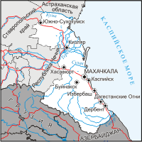

Товаропотоки Махачкалинского порта
Основные перерабатываемые портом грузы:
- нефтепродукты,
- нефтяной кокс,
- минерально-строительные (щебень, гравий),
- генеральные грузы,
- хлопок,
- лесные грузы.

Экспорт-импорт и грузопотоки Махачкалинского порта
Через Махачкалинский порт проходят грузопотоки из России, Белоруссии, Украины, Прибалтики, а также транзитные грузы на Иран (Анзали), Казахстан (Актау), Туркмению (Туркменбаши) и далее в Турцию, Среднюю Азию и обратно.
К 2010 году планируется довести объемы переработки грузов в Махачкалинском порту до 15 млн.т.

Достоинства и недостатки Махачкалинского порта
Достоинства порта:
- Единственный не замерзающий российский порт,
- Введение в систему международных транспортных коридоров «Север-Юг», «Трасека», «Запад-Восток»,
- Модернизация всех портовых сооружений,
- Формирование морского железнодорожного паромного флота с объёмом перспективных перевозок до 20 тыс. вагонов в год.
Недостатки порта:
- Слабая техническая оснащённость,
- Отсутствие крытых складов,
- Нестабильная социо-политическая ситуация в регионе,
- Отсутствие активных инвестиционных проектов,
- Ориентированность на нефтеперевалку.

Порт «Баку» в столице Азербайджана

Бакинский Международный Морской Торговый Порт, по адресу Aзербайджанская Республика, г. Баку, улица Узеир Гаджибеков – 72 (Рисунок 34), включает в себя несколько зон – терминалов:
- Основной Грузовой,
- Контейнерный,
- Нефтяной (Дюбенди),
- Паромный,
- Пассажирский.

Инфраструктура и логистика Бакинского порта
Мощность Бакинского порта до 15 млн. тонн наливных и до 10 млн. тонн сухих грузов в год.
Основной Грузовой Терминал Бакинского порта расположен в черте города Баку и предназначен для перевалки генеральных, контейнерных, навалочно-насыпных экспортно-импортных и транзитных грузов.
Мощность терминала до 2 млн.т. в год, с возможностью обработки до 3 судов, до 150 вагонов и до 100 автомашин в сутки.
Контейнерный Терминал создан на базе Основного Грузового Терминала. Мощностью до 15.000 контейнеров в год (вкл. 40 футовых).

Нефтяной Терминал в Дюбенди является крупнейшим нефтеналивным терминалом на Апшеронском полуострове. Терминал производит перевалку Казахстанской, Туркменской и Азербайджанской нефти, которая в дальнейшем отправляется в порты Черного моря и далее на мировые рынки. Мощность терминала до 10 млн.т грузов в год.
Паромный Терминал осуществляет перевалку железнодорожных, грузовых и легковых автомашин, а также посадка-высадка пассажиров, следующих между Баку – Туркменбаши (Туркменистан) – Актау (Казахстан) - Иранские порты. Мощность до 8 млн. тонн грузов в год.
Рис.35 Расположение Баку и Бакинского порта
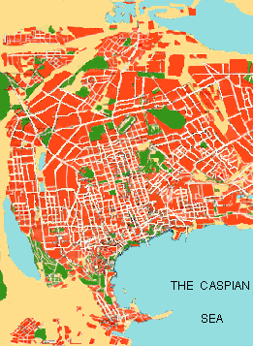 | 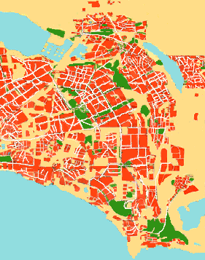

Оборудование:
- 6 причалов Основного Грузового Терминала общей длиной 866 м с глубиной 7 м, причём один из причалов специализирован для приема и обработки судов типа «Ро-Ро».
- 2 пирса Нефтяного Терминала, где одновременно могут обрабатываться 4 танкера грузоподъемностью от 5000 до 12000 т,
- паромы, каждый из которых спосоеб принять 28 железнодорожных вагонов или 40 трейлеров, 202 пассажира и 50 легковых автомобилей
- 2 буксирных судна мощностью 600 и 1600 л.с., обеспечивающие швартовку,
- 16 портальных кранов грузоподъемностью от 5 до 40 тонн,
- автопогрузчики г/п от 1,5 до 10 тонн,
- 100 роллтрейлеров и портовых тягачей типа «СИ-СУ»,
- автопогрузчик «Кальмар» г/п 42 т,
- штабелеукладчик «Кальмар» г/п 40 т,
- 2 портовых тягача «Терберг» с шестью прицепами типа «Планмарин»,
- 3 автопогрузчика «Хайстер»,
- 4 ж\д тепловоза,
- компьютерная система на Контейнерном терминале, соответствующая международным стандартам,
- железнодорожные и автомобильные весы,
- Общая складская площадь до 36.000 кв.М (вкл. открытые грузовые склады 24.000 кв.М, крытые - 10000 кв.М., другие 1600 кв.М).
Контейнерный и Основной Грузовой Терминалы имеют внутрипортовые ж\д пути.
Навигация Бакинского порта круглогодичная.

Товаропотоки Бакинского порта
Основные перерабатываемые портом грузы:
- нефтепродукты,
- металл и металлопрокат,
- машины и оборудование,
- навалочно-насыпные грузы,
- различные генеральные грузы.

Экспорт-импорт и грузопотоки Бакинского порта
Несмотря на былую мощность портовой инфраструктуры, грузооборот Бакинского порта около от 4 до 7 млн.т. Из которых 20%-40% грузов - нефти и нефтепродуктов, обрабатываются на нефтяном терминале.
Основные потоки нефтегрузов связаны с Казахстаном, Туркменистаном. Основная часть флота работает под фрахтом, обеспечивая грузодоставки иностранных государств, включая Россию. Например, к концу 2006 года между портами Оля и Баку будут регулярно будут ходить четыре парома.

Достоинства и недостатки Бакинского порта
Достоинства порта:
- 69 судов, самый мощный флот на Каспии,
- Большая территория.
Недостатки порта:
- Ориентированность на нефтеналивные грузы,
- Экспортно-импортные возможности страны ниже потенциала порта,
- Высокий уровень износа техсредств,
- Флот в основном используется под фрахт иностранных государств или на каботаже,
- Низкий инвестиционный потенциал,
- Внутренняя и внешняя политическая нестабильность в регионе.

Порт «Атырау» в Казахстане

Порт Атырау находится на дельте реки Урал, но из-за отступления Каспийского моря, порт Атырау, как и сам город теперь находится далеко от берега. Река Урал - впадает в Каспийское море в 45 - 50 км. южнее города Атырау.

Инфраструктура и логистика порта Атырау
Порт оснащён в основном нефтеналивным оборудованием с причальными сооружениями для перевалки нефти по морю.
Большинство оборудования действует со времён Советского Союза.

Товаропотоки порта Атырау
Основные перерабатываемые портом грузы - нефтепродукты.

Экспорт-импорт и грузопотоки порта Атырау
Через Атырау проходит уникальный трансконтинентальный горячий нефтепровод Узень - Атырау - Самара, протяженностью 1500 км (построен в 1968-1970 г.г.) и участок нефтепровода Тенгиз - Атырау - Грозный, длиной 678 км (построен в 1989г.). Объем перекачки в 1997 году составил 15 млн.т.
Казахстанским правительством планируется провести донноуглубительные работы на Урало-Каспийском морском канале, строительство нефтяных терминалов и реконструкция порта с доведением объема перевозки грузов к 2030 году до 14 млн.т.
Рис.36 Расположение Атырау
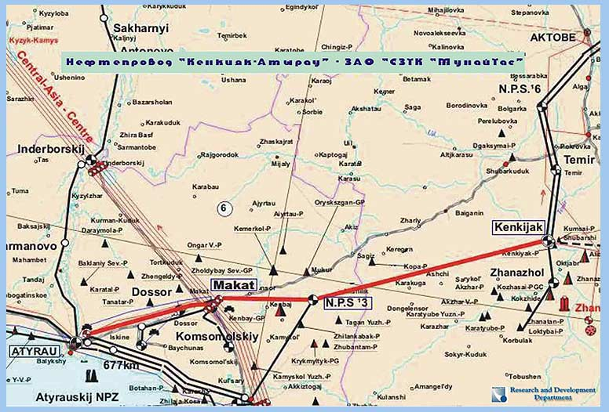

Достоинства и недостатки порта Атырау
Достоинства порта:
- Находится в районе нефтедобычи.
Недостатки порта:
- Нет возможности обслуживания танкеров больших водоизмещения и осадки,
- Специализируется только на перевалке нефти,
- Слабая инфраструктура и техническая оснащённость,
- В ледовый сезон, 4-5 месяцев, не используется для перевозки, из-за отсутствия ледокольного флота.

Порт «Актау» в Казахстане

Республиканское государственное предприятие «Актауский морской торговый порт» (РГП «АМТП»). Уставной капитал 236,6 млн. тенге. Стоимость основных средств РГП «АМТП» 6346 млн. тенге (по данным на 1 января 2002 г.).
Порт незамерзающий, с круглогодичным заходом судов. Лоцманская проводка судна в Порт (из Порта) не обязательна.
РГП «АМТП» принимает суда длиной не более 150 метров и шириной до 20 метров, c осадка которых не более 6,2 м. Количество одновременно обрабатываемых судов - 7.
Мощность порта Актау по перевалке до 11 млн.т в год (генеральных, навалочных и грузов в контейнерах - до 2 млн.т, нефтеналивных грузов до 9,0 млн.т. Средний рост грузооборота через порт Актау составляет до 26% в год (Диаграмма 37).
Диагр.37 Грузооборот порта Актау в 2002-2006 г.г. (млн.т)
+25%
+33,3%
+36,6%
+9,7%

Инфраструктура и логистика порта Актау
Количество работников РГП «АМТП» составляет 414 человек.
Рис.38 Расположение инфраструктуры порта Актау
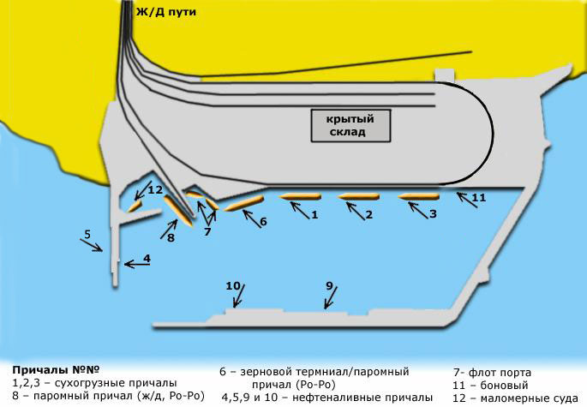

Экспедированием в порту и перевозками занимаются ТОО «Компания ТНТ», ЗАО «Транко», ТОО «Каспиан Карго Сервисез», ТОО «МорТэк», ТОО «Транспорт и услуги», ТОО «Панальпина», ТОО «Глобалинк». Агентские услуги предоставляют ТОО «Актауское судоходное сервисное агентство», ТОО «Бест», ТОО «Oil & Marine Services».
До 2005 года в порту сооружены три универсальных причала для обработки генеральных и навалочных грузов, один причал для экспорта зерна и перегрузки тяжеловесов и обработки судов типа «Ро-Ро», общей протяженностью новых причалов - 550 м, и возможностью одновременной обработки 4-х судов.
Оборудование порта Актау (Рисунок 38):
- Судозаходный канал с проходной осадкой 6 м,
- 3 сухогрузных причала №-1,2,3 разно-цельного терминала, протяженностью 550 м (№-1,2 – по 150 м, №-3 – 100 м), с проходной осадкой 6,7 м,
- 1 причал №-6, с проходной осадкой 4,6 м, длиной 150 м, для погрузки зерна, тяжеловесов и швартовки парома типа «Ро-Ро»,
- 1 причал №-7 для портового флота, с проходной осадкой 4 м, длиной 70 м,
- 4 нефтепричала №-4,5,9,10, проходной осадкой к причалам №-4,5 - 6 м, №-9,10 - 7 м, протяжённостью №-3,4 – по 188 м., №-9,10 – по 150 м, с одновременной обработкой 4-х танкеров с водоизмещением до 12 тыс.т (мощность причалов 9,10 - 2,5 млн.т нефти в год),
- 1 причал №-12 для маломерных судов, длиной 80м,
- 1 паромный причал №-8 с проходной осадкой 5,3 м, длиной 140 м, оснащённый паромным комплексом, приспособленным для наката-выката ж\д вагонов на специализированные паромы,
- 1 боновый причал длиной 60 м,
- Складской двор 50000 кв.м; (навалочные и генеральные грузы),
- Крытый транзитный склад 6000 кв.М,
- Площадка для перевалки металлолома и сыпучих грузов 22,5х65 м,
- Буксир -2500 л\с для организации буксировки и швартовых операций,
      - Экологическое оборудование для ликвидации разливов нефти,
      - 3 мобильных портовых крана:
- 1 кран типа LHM - 150 г/п 37 т фирмы «Либхер»,
- 1 кран типа LHM - 250 г/п 64 т фирмы «Либхер»,
- 1 кран типа LTM-1080/1 г/п 80 т фирмы «Либхер»,
- 3 рельсовых консольных крана:
- 1 кран типа «Сокол» г/п 16/32 т фирмы «Кранбау»,
- 1 кран типа «Альбатрос» г/п 10/20 т фирмы «Кранбау»,
- 1 кран типа «Альбатрос» г/п 10/20 т фирмы «Манн Такраф»
- 16 погрузчиков:
- 4 погрузчика модель FD 18T-16 г/п 1,6 т фирмы «Комацу»,
- 2 погрузчика модель FD 50-7 г/п 5 т фирмы «Комацу»,
- 2 погрузчика модель FD 35Т-7 г/п 3,5 т фирмы «Комацу»,
- 2 погрузчика модель FD 160-6 г/п 16 т фирмы «Комацу»,
- 5 автопогрузчиков модель DCD-160-12 г/п 16 т фирмы «Сису»,
- 1 контейнерный вилочный автопогрузчик г/п 28 т фирмы «Сису»,
- Портовые тягачи, прицепы и самосвалы:
- 12 полуприцепов фирмы «Буискар» г/п 50 т,
- 4 портовых тягача фирмы «Сису»,
- 4 автомашины фирмы «Вольво» г/п 20 т,
- 1 контейнерный вилочный автопогрузчик г/п 28 т фирмы «Сису»,
Рис.39 Динамика объемов продаж порта Актау в 1997-2001 г.г. (млн.$)
+ 49%

+ 147%

+ 92%
+ 49%

- 7 автопогрузчиков:
- 2 автопогрузчика фирмы «Босс» г/п 4 т,
- 2 автопогрузчика фирмы «Босс»г/п 2.5 т,
- 2 автопогрузчика фирмы «Босс»г/п 1.5 т,
- 1 бензиновый автопогрузчик модели 40814 г/п 5 т.
Имеются внутрипортовые ж\д пути, где обслуживание сухогрузного района по маневрированию и передвижения подвижного ж/д состава осуществляет железнодорожная станция. Нефтеналивной район по наливу нефти обслуживает трубопроводная компания.
Пропускная способность действующего на территории порта зернового терминала ТОО "Ак Бидай-Терминал" - 600 тыс.т в год.
В порту благоприятный инвестиционный климат, формирующий проекты по реконструкции и модернизации порта:
- Проект на 16 млн.$ по построению новых нефтепричалов №-11,12. В случае реализации проекта производственная мощность нефтепричалов будет доведена до 7,5 млн.т в год;
- Проект на 11,3-21,2 млн.$ по реконструкции дамбы и волнолома;
- Проект на 20,1 млн.$ по строительству терминалов для контейнерных перевозок - причалы №-15-А,15-В,15-С, в целях увеличение пропускной способности контейнерных грузов;
- Проект на 40,2 млн.$ по строительству новых терминалов для навалочных грузов - причалы №-16-А,16-В,16-С,17-А,17-В,17-С, в целях обеспечения мощности по обработке навалочных грузов до 3 млн.т.

Товаропотоки порта Актау
Основные перерабатываемые портом грузы:
- нефть, нефтепродукты,
- металл и металлопрокат,
- машины и оборудование,
- навалочно-насыпные грузы (вкл. Зерно),
- различные генеральные грузы – металлопрокат.
В порту существует паромные линии
- Актау - Баку – Ноушехр,
- Актау - Оля – Актау (с мая 2002 г.).

Рис.40 Структура товаров порта Актау (%)
Рис.41 Структура товаров порта Актау (%)
генеральные, навалочные
и грузы в
контейнерах
нефть

зерно

сухогрузы
нефтеналивные грузы

Экспорт-импорт и грузопотоки порта Актау
До 90% всех грузопотоков составляют нефтеналивные грузы (Диаграмма 40). Основу грузопотоков Казахстана через порт Актау в Россию и Азербайджан является транзит нефтеналивных грузов. Рост перевалок нефти и нефтепродуктов через порт составляет ~20% в год, сухогрузов – до 25% в год (Диаграмма 41).
Объемы металлопроката Казахстана 92% всех генеральных грузов в направлении порта Актау.
Ежегодно на 15%-35% увеличиваются паромные грузоперевозки порта.
Около половины всех грузоперевалок порт Актау производит в направлении России (Диаграмма 42).
Диагр.42 Доли по направлениям грузопотоков порта Актау (%)
Россия

Азербайджан
Иран

Туркменистан

Казахстан ежегодно экспортирует 3-5 млн.т зерна, из Узбекистана через Актау объем хлопка составляет порядка 65 тыс.т в год.

Достоинства и недостатки порта Актау
Достоинства порта:
- Большие складские площади,
- Высокий инвестиционный потенциал (1 место в Каспийском регионе),
- Входит в программы МТК «Север-Юг» и «Восток-Запад»,
- Широкомасштабная государственная поддержка,
- Современное оборудование,
- Высокие качество и скорость перевалочных работ,
- Активная маркетинговая деятельность.
Недостатки порта:
- Нет своего торгового и грузового флота.

Порт «Туркменбаши» (бывш. Красноводск) в Туркменистане

Порт Туркменбаши (бывш. Красноводск) расположен на восточном берегу Каспийского моря, в 600 км от Ашхабада, с общей портовой площадью 400.000 кв.м.
Население города Туркменбаши составляет 51000 человек.
Мощность порта составляет 3 млн.т грузов в год. Грузооборот порта достигает 2,5 млн.т в год с ежегодным его увеличением до 20%.

Инфраструктура и логистика порта Туркменбаши
Оборудование:
- пакгауз для хранения полипропилена,
- контейнерная площадка,
- крытое хранилище в 5000 кв.м,
- мобильный кран фирмы «Либхер» г\п 500 т,
- погрузочно-разгрузочное оборудование,
- дренажный комплекс,
- система гарантированного электроснабжения,
- сухогрузы «Балкан», «Махтумкули», «Туркменистан», теплоход «Бекдаш» и другие суда,
- судоремонтное оборудование для судов свыше 5 тыс.т.
Имеются подъездные автомобильные и железнодорожные линии. Существует ж\д ответвление от Ералиево (Казахстан) через Туркменбаши до Кизылатрека.

Товаропотоки порта Туркменбаши
Основные перерабатываемые портом грузы:
- нефтепродукты, нефтяной кокс, бензин,
- хлопок,
- станки,
- металлопрокат,
- удобрения,
- оборудование - буровые установки, кабель и др.,
- товары широкого потребления.

Экспорт-импорт и грузопотоки порта Туркменбаши
Основные направления грузопотоков порта - порты Махачкала (Россия), Астрахань (Россия), Оля (Россия), Актау (Казахстан), Энзели (Иран) и Бендер-Торкемане (Иран).
Большая часть грузов порта это грузы паромного сообщения Туркменбаши – Астрахань или порт Оля, в направлении транспортного коридора Европа-Кавказ-Азия («Запад-Восток»).
В порт Махачкала в основном поступают грузы - нефтяной кокс, бензин, хлопок.

Достоинства и недостатки порта Туркменбаши
Достоинства порта:
- не замерзающий порт,
- большая площадь.
Недостатки порта:
- Слабая техническая оснащённость.

Иранский порт «Энзели» (Анзали)

Крупнейший иранский порт на Каспии в провинции Гилян.
Площадь 95 га. Пропускная способность порта — 4 млн.т грузов в год (Диаграмма 43).
Диагр.43 Объёмы рузопотоков порта Энзели в 2004-2005 г.г. (млн.т)

+43%

По объему обработки сухих грузов этот порт занимает 3-ье место среди всех морских торговых портов Ирана.
Энзели является одними из главных ворот международного транспортного коридора «Север — Юг».

С 2005 года порт Энзели стал свободной торгово-экономической зоной.

Инфраструктура и логистика порта Энзели
Оборудование:
- 10 причалов;
- башня навигационного контроля высотой более 30 м с радиусом действия системы — 50 км;
- 430 торговых павильона (на площади свыше 20.000 кв.м).
Порт Энзели не имеет железнодорожных подходов, доставка и вывоз грузов и пассажиров осуществляются только автомобильным транспортом.
По планам к 2020 году портавая площадь достигнет до 102 га, количество причалов достигнет 19 штук. Ссовместными усилиями Ирана и России ведётся строительство железной дороги «Казвин-Решт-Энзели-Астара».
В 2005 году государство вложило в развитие порта Энзели около 42 млн.$

Товаропотоки порта Энзели
Одновременно в порту могу швартоваться 12 судов водоизмещением до 6000 т, причём 70% из них обслуживаются в течение одних суток. За месяц обрабатывается до 106 судов
Основные перерабатываемые портом грузы:
- нефтепродукты,
- металлопрокат,
- лес и пиломатериалы,
- сельхоз продукция.

Экспорт-импорт и грузопотоки порта Энзели
Диагр.44 Доли экспорта и импорта грузов через порт Энзели (%)
Граф.45 Доли целевых и транзитных грузов через порт Энзели (%)

Транзитные грузы

Экспорт

Импорт

В целом экспорт через порт Энзели растёт на 10%-15% в год (Диаграмма 44), а в частности экспорт сельскохозяйственной продукции - более чем на 30 %.
В Энзели обрабатывается более 50 % иранского импорта металлопроката и около 65 % импорта леса и пиломатериалов.
Транзитные грузы продолжают занимать небольшую долю в структуре грузопотоков, однако в последнее время быстро растут. По данным таможенных органов Ирана, в 2005 году на таможне Энзели было оформлено 400,6 тыс. т транзитных грузов (+ 174 % к 2004 году) стоимостью 230,3 млн.$ (+ 519 % к 2004 году). В основном за счёт развёртывания программы «Север-Юг», и импорта из России.

Достоинства и недостатки порта Энзели
Достоинства порта:
- Один из ведущих портов Ирана,
- Входит в программу «Север-Юг»,
- Благоприятный инвестиционный климат.
Недостатки порта:
- нет железнодорожных подходов (только авто),

Иранский порт «Амирабад»

Строительство порта Амирабад началось в 1996 г., а его береговых сооружений - в 2001 г. По настоящее время в развитие порта уже инвестировано 102 млн.$.

Мощность морского торгового порта Амирабад на 2005 год составляет 1,5 млн.т.

Амирабад является важным звеном МТК «Север – Юг» (NOSTRAC)

Инфраструктура и логистика порта Амирабад
Наибольшее количество грузов отправляется через экспедиторскую компанию ЮТК «Международный торговый порт Оля».
Оборудование:
- 8 причалов;
- 3 склада площадью 15.000, 10.000, 1.000 кв.м, в восточном секторе портового комплекса;
- 2 склада общей площадью 10.000 кв.м в западном секторе;
- новый мощный зерновой конвейер, мощностью 90 – 140 тыс.т в час.
В порту имеются внутрипортовые железнодорожные подходы.
Порт способен принимать нефтетанкеры.
Для развития государством ещё выделена территория площадью 10 млн. кв.м, а к 2020 году эта площадь будет увеличена ещё на 1 млн. кв.м.
Существует реализующийся проект к концу 2007 г. по строительству паромного комплекса стоимостью 560 тыс.$, который увеличит долю обработанных портовым комплексов грузов перевозимых железнодорожным транспортом с 30% до 50%.

Товаропотоки порта Амирабад
30% грузов, обработанных портовым комплексом, перевозятся железнодорожным транспортом внутри страны.
Основные перерабатываемые портом грузы:
- импортная номенклатура
- нефтепродукты,
- зерно (пшеница, ячмень, овёс, кукуруза и др.),
- металлопрокат,
- кокс,
- полипропилен,
- химикаты,
- асбест,
- каолин,
- машинное оборудование;
- экспортная номенклатура
- продукцию горнорудной промышленности,
- нефтепродукты,
- стальные трубы,
- свежие овощи и фрукты, сухофрукты.

Экспорт-импорт и грузопотоки порта Амирабад

Экспорт через порт Амирабад составляет только 3% от всего грузопотока (Диаграмма 46).
Динамика увеличения перевалки грузов в порту около 5% в год (Диаграмма 47).

Достоинства и недостатки порта Амирабад
Достоинства порта:
- Благоприятный инвестиционный климат (2 место в каспийском регионе),
- В программе развития МТК «Север-Юг»,
- Современное оборудование.
Недостатки порта:
- Недостаточно развита инфраструктура.
Диагр.46 Доли экспорта и импорта грузов через порт Амирабад (%)
Диагр.47 Объёмы грузопотоков порта Амирабад в 2003-2006 г.г. (т)
Экспорт
+5%

Импорт
в Иран

История развития порта Оля

31 октября1992 г. Указ президента РФ №-1314 «О государственной поддержке возрождения Российского торгового флота на Каспии».
3 декабря 1992 г. Указ президента РФ №-1513 «О мерах по возрождению торгового флота России».
8 октября 1993 г. постановлением правительства РФ утверждена «Программа возрождения торгового флота России на 1993-2000 годы» №-996.
В 1996 году к порту подведена автомобильная дорога протяженностью 5,4 км.
3 июня 1997 г. введена в эксплуатацию 1 очередь пионерного причала порта (причал «Пионерный») с мощностью переработки грузов около 300 тыс. тонн в год.
16 октября 1997 г. Постановлением Правительства РФ №-1486-р морской торговый порт Оля открыт для международного грузового и пассажирского сообщения. В соответствии с этим нормативным актом в порту установлен пункт пропуска.
С конца 1997 г. началась эксплуатация морского судна типа Ро-Ро «Кристина».
В августе 2000 г. на линию поставлен второй паром «Композитор Рахманинов».
В конце декабря 2000 г. - начале января 2001 г. на линию поставлены еще два подобных судна – «Композитор Новиков» и «Акварама».
В июле 2001 г. был введен в эксплуатацию причал № 2 порта Оля для приема судов типа Ро-Ро с накопительными площадками для стоянки автотранспорта и административными помещениями для контролирующих служб.
24 июля 2002 г. Распоряжением бывшего Минимущества России портовое хозяйство убыточного ГУП "МПТ «Оля» было передано на баланс ФГУП «Северо-Каспийское морское пароходство» (ФГУП «СКМП»,).
В 2003 г разработана генеральная схема развития первого грузового района. Она включает десять причалов протяженностью 1,6 километра с глубиной до 5,5 метра. Согласно проекту строительства общая мощность порта Оля составит 8 млн.т грузов в год.
6 августа 2003 г. принят в эксплуатацию причал № 3 (контейнерный) первого грузового района МТП «Оля».
29 августа 2003 г. объект «пункт пропуска» в порту Оля, оснащенный комплексом технических средств пограничного и таможенного контроля, принят в эксплуатацию. На сегодняшний момент техническая оснащенность технологическим оборудованием пограничного и таможенного контроля пункта пропуска в порту Оля не имеет аналогов на Юге России.
В октябре 2003 г. в порту был открыт Каспийский контейнерный терминал (ККК), входящий в активы ООО "Национальная контейнерная компания" (НКК).
В октябре 2003 г. в направлении порта Оля началось строительство железнодорожных путей протяженностью 49 км от станции Яндыки (Астраханская обл.).
В 2004 г. была создана, исключительно частными лицами, ООО «ЮТК «МТПО» с целью организации эксплуатации и развития порта Оля.
28 июля 2004 г. открыто регулярное движение поездов до порта Оля, через станцию Яндыги.
В конце июля 2004 г. из Нижнего Новгорода прибыл первый контейнерный поезд с бумажной продукцией для дальнейшей отправки морем в Иран. Он был подготовлен НКК совместно с ООО «Модуль2.
15 марта 2005 г. предпортовая станция Оля железнодорожного пути, соединившего порт с системой железнодорожных дорог России, открыта как тарифная.
За 2005 г. по железной дороге в порт Оля было доставлено 1 167 вагонов, из порта вывезено 128. Ежесуточно здесь грузилось в среднем 3 вагона.
В 2005 г. ОАО «Астраханьнефтересурс» приступило к строительству контейнерного терминала на причалах №-8 и 9, общей мощностью 90.000 20-футовых контейнеров.
С 2004 года до 2010 года в порту Оля строятся причалы №-4,5 (автопаромный комплекс) для перевалки генеральных грузов грузооборотом 0,6 млн. тонн в год; универсальный причал №-6 грузооборотом 0,5 млн.т; причал №-7 (тяжеловесные грузы) грузооборотом 0,1 млн.т; контейнерный терминал на причалах №-8,9 грузооборотом 1,25 млн.т в год.
В июне 2005 году ОАО «Астраханьнефтересурс» приступило к выполнению проектных работ строительства контейнерного терминала на причалах № 8 и 9 морского торгового порта Оля мощностью 90 тыс. единиц 20-футовых контейнеров.
16 декабря 2005 г. коллегия Счетной палаты РФ рассмотрев результаты проверки эффективности производственно-хозяйственной деятельности, порядка учета, распоряжение и использования федеральной собственности в ГУП «Морской торговый порт «Оля» отметила, что деятельность ГУП «МПТ «Оля» с 2001 г. явлалась нерентабельной, с задолженностью перед кредиторами и по обязательным платежам в бюджеты всех уровней. Результатом этого стала ликвидация ГУП "МПТ «Оля» и банкротство ФГУП «СКМП».
В конце декабря 2005 г. ООО «Промышленные инвестиции» по итогам аукциона приобрело часть имущества ФГУП «СКМП»: автопаромный флот и часть инфраструктуры, включая паромы «Акварама» и «Рахманинов», буксир «Механик Вышлов», здания и сооружения, средства навигации и радиопередач, офисное и бытовое оборудование, оргтехнику. Стоимость сделки, по неофициальным данным, составила 325 млн.руб. Порт был передан владельцем в управление частной компании ОАО «Международный торговый порт Оля» (МТП «Оля»).
В феврале 2006 г. новый собственник ООО «Промышленные инвестиции» для порта «Оля» приобрело новое оборудование, в том числе портальный кран, автоматические грузовые приспособления, автопогрузчики большой и средней грузоподъемности; инвестировало средства на запчасти, ремонт и восстановление имеющейся техники, подкрановых путей.
Во 2-ом квартале 2006 г. на заседании Правительства РФ утверждён план мероприятий по развитию порта Оля в Астраханской области.
В 2006 году начат прием сжиженного газа в танк-контейнерах из Ирана, производство бортовой перевалки зерна.
В 2006 году начато строительство причала № 4 под обработку автопаромных судов мощностью 300 т), причалов 5, 7 1-ого грузового района порта Оля и причала № 6 - зернового терминала мощностью 500 тыс. т.
В 2006 году на базе ОАО «Южная транснациональная компания «Международный торговый порт Оля» (ЮТК МТПО) началось строительство комплекса по переработке и обработке пиломатериалов с учетом европейских стандартов.
Планируется строительство крупного международного логистического центра около порта Оля. Муниципальными властями Астраханской области проведен предварительный отвод земельного участка под строительство логистического центра непосредственно рядом с портом Оля.

Экономические показатели порта Оля

По данным 2004 г., сроки прохождения грузов по маршруту через порт Оля в обход Суэцкого канала в направлении Ирана и Индии сократился в 3 раза, с 37 суток до 13 суток.
Логистический маршрут грузоперевозок через порт Оля, в обход Суэцкого канала, позволяет увеличить товарооборот между странами Европы, Россией и государствами прикаспийского региона на 50% и более.
Диагр.48 Объёмы грузопотоков порта Оля в 2000-2006 г.г. (млн.т)

Срок доставки контейнеров по каспийскому транзитному маршруту через Россию на 10 суток меньше, чем морем через западноевропейские порты. Планы России по увеличению контейнерного грузопотока через порт Оля в течение с 2005 г. по 2015 г. состтавляют его доведения до 80-100 тыс. единиц в год (Диаграмма 49).
Диагр.49 Объёмы переработки контейнерных грузов на контейнерном терминале порта Оля в 2003-2007 г.г. (тыс.т)
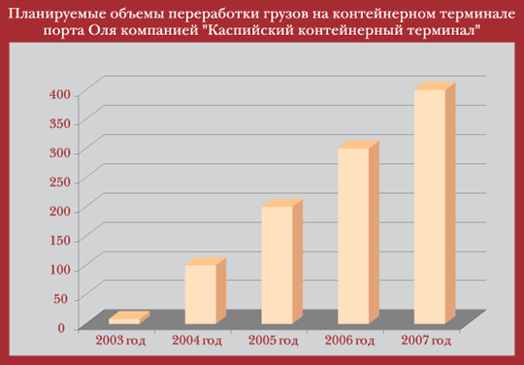

план
план

За 2005 год по железной дороге в порт Оля было доставлено 1167 вагонов, из порта вывезено 128. Ежесуточно в 2005 г. грузилось в среднем 3 вагона. В январе 2006 г. дороге в порт Оля было доставлено 432 вагона, а в феврале - 721 вагон, т.е. 1153 вагона за 2 месяца. Ежесуточно в начале 2006 г. грузилось в среднем 19 вагонов.
За 2005 год по железной дороге в порт Оля было доставлено 1167 вагонов, из порта вывезено 128. Ежесуточно в 2005 г. грузилось в среднем 3 вагона. В январе 2006 г. дороге в порт Оля было доставлено 432 вагона, а в феврале - 721 вагон, т.е. 1153 вагона за 2 месяца. Ежесуточно в начале 2006 г. грузилось в среднем 19 вагонов.
С 2006 года на базе порта Оля формируется центральная военно-морская база Каспийской военной флотилии (КВФ). КВФ включает в себя бригаду надводных кораблей, бригаду кораблей охраны, бригаду судов обеспечения, управление поисковых и аварийно-спасательных работ, дивизион гидрографических судов, авиагруппу экранопланов и гвардейскую бригаду морской пехоты.
Диагр 50 Динамика перевозок автотранспорта паромами порта Оля в 1998-2005 г.г. (единиц\год)

Диагр.51 Инвестиции в развитие порта «Оля» 1997-2010 г.г. (млн.$)

Проект развития порта Оля

Целью проекта «Развитие порта «Оля» является, в срок с 2006 года по 2010 год, параллельное наращивание портовых мощностей Первого грузового района до 4,5 млн.т в год и строительство Второго грузового района (в ильмене Забурунный) до мощности в 30 млн.т в год, где создаются еще три портовых комплекса: сухогрузный, паромный и нефтеналивной (Таблица 52), причём 50% грузооборота которых составят нефтегрузы.
Для реализации проекта в соответствии с проектом организации строительства на период 2006-2011 г.г. ООО «ЮТК «МТПО» привлекаются и необходимо освоить средства в общем объеме до 400 млн.$ (Диаграмма 51). Кроме этого порт включен в ряд целевых федеральных программ и капитальные вложения на его развитие частично финансируется федеральным бюджетом - до 10%. Финансирование: средства федерального бюджета - 11%, собственные средства МАП Астрахань и самофинансирование - 15%, средства инвесторов - 74%.
Строительство предполагается вести тремя отдельными этапами.

Табл.52 Строительные объекты и их параметры, предусмотренные генеральной схемой развития порта Оля
№ п\п | Наименование комплексов развития | Грузо-оборот  (млн.т) | Кол-во  причалов  (ед.) | Длинна  Причального  фронта  (м)
1 | Первый грузовой район порта | 4,6 | 9 | 1500
2 | Сухогрузный порт | 10,0 | 25 | 3800
3 | Паромный район со спец.причалами | 4,0 | 6 | 900
4 | Нефтеналивной порт | 12,0 | 15 | 300
Всего |  | 30,6 | 55 | 6500
Формы вхождения в проект:
- покупка акций проектной компании,
- долговое финансирование проектной компании,
- финансирование конкретных терминалов.
Доходность проекта составляет - 15%.

1-ый этап
Затраты - 80-85 млн.$.
- Строительство причала №-7 для перегрузки генеральных грузов
- длина причала 140м
- производственная мощность 0,5 млн.т в год
- Строительство причалов №-4 и №-5 для перевалки генеральных грузов открытого хранения
    - длина причала №-4 – 146 м,
    - длина причала №-5 – 186 м,
    - глубина 5,8 м,
    - производственная мощность причалов 1,8 млн.т в год,
- Строительство 2-ой очереди контейнерного терминала, состоящего из причалов №-8 и №-9
    - длина причала №-8 – 174 м,
    - длина причала №-9 – 165 м,
    - глубина 5,8 м,
    - производственная мощность причалов 1,25 млн.т в год,
- Строительство объектов инфраструктуры

2-ый этап
Затраты - 70-75 млн.$.
- Строительство причала для перегрузки зерна
    - производственная мощность 1 млн.т в год,
- Строительство причала для перевалки генеральных грузов открытого хранения
    - производственная мощность 2 млн.т в год,
- Сгроительство 2-ой очереди контейнерного терминала
    - производственная мощность 2,5 млн.т в год,
- Строительство нефтеналивного терминала
    - производственная мощность 5 млн.т в год,
- Строительство терминала по перевалке сжиженных углеводородов
    - производственная мощность более 1 млн.т в год,
- Строительство терминала по перевалке сыпучих грузов
    - производственная мощность 4 млн.т в год.

3-ый этап
Затраты - 260 млн.$.
- Строительство собственно парка судов класса река-море общим дедвейтом до 300.000 т.
Рядом с портом Оля планируется построить логистический центр (отдельный проект). Достигнута договоренность с соответствующими российскими министерствами о поддержке создания совместной с Ираном и Индией операторской компании. Строительство и эксплуатацию данного терминала осуществляет ООО «Квантум Петролеум», входящее в группу компаний «First Quantum», ориентированных на экспортно-импортные грузы из Ирана и Индии. Общий объем инвестиций в строительство терминала составит 5 млн.$. Объем первоначальных инвестиций составил 3 млн. долларов, из которых 2,5 млн.$ пошли на техническое оснащение терминала. На первом этапе работы терминал способен перерабатывать до 6.000 контейнеров в год.
Кроме того в проекте предусмотрено:
- срок окупаемости проекта – 8 лет.
- доход бюджетов всех уровней составит 49,24 млн.$. Налоги и отчисления во внебюджетные фонды составят 4,81 млн.$.
- серия мер по охране окружающей среды, позволяющих как в процессе строительства, так и при эксплуатации свести до минимума негативные воздействия объекта на окружающую среду
- комплексная ставка по доставке грузов в порты Ирана через порт Оля будет ниже 20-25%, по сравнению с грузовыми участками Астрахани, за счет расстояния, а также с учетом коэффициента 0,6 к портовым сборам (канальный, лоцманский, ледокольный), скорости погрузки/выгрузки и т.д.;
- самая совершенная система навигационного ограждения и регулирования движения судов, сокращение вероятности аварий в технологической системе при осуществлении грузовых операций через создание безопасных рабочих мест, подготовку специалистов;
- серия мер по предупреждению, локализации и ликвидации ЧС с оснащением необходимой техникой и сооружениями на случаи пожаров, аварийных разливов нефтепродуктов, аварий на судах и других объектах;
- создание на портовых мощностях 600 рабочих мест и более 2000 рабочих мест в инфраструктуре, обслуживающей порт, флот, автопаромный комплекс, пассажиров и т.д.

Логистика порта Оля

Логистический маршрут грузоперевозок через порт Оля, в обход Суэцкого канала, позволяет увеличить товарооборот между странами Европы, Россией и государствами прикаспийского региона в 1,5 и более раз.
Срок доставки контейнеров по каспийскому транзитному маршруту через Россию на 10 суток меньше, чем морем через западноевропейские порты. По данным 2004 г. новый маршрут грузоперевозок через порт Оля в обход Суэцкого канала в направлении Ирана и Индии сократили сроки прохождения грузов с 37 до 13 суток, то есть почти в 3 раза.
В настоящее время стоимость перевозки одного 20-футового контейнера из Германии и Финляндии в Индию по морскому маршруту через Суэцкий канал сокращается при транспортировке по коридору «Север – Юг» через порт «Оля» на 30 %.

Авто
Автомобильной дорогой в 15 км порт связан с трассой М6 «Москва –Астрахань», Е119 – «Астрахань – Махачкала», международным аэропортом «Астрахань» и российско-казахстанской границей.
Автомобильные дороги России позволяют доставлять большегрузные контейнеры из Астрахани до Москвы за срок менее 2 суток, а до Хельсинки и Берлина – 4–5 суток

Ж\д
Порт «Оля» имеет внутрипортовые подъездные железнодорожные пути и через станцию «Яндыги» Поволжского отделения «Российские железные дороги» соединен с общероссийской и казахстанской железнодорожной сетью.

Авиа
В 120км от порта «Оля» находится международный аэропорт «Астрахань».

Морская
Через Волгу порт соединен с внутренними речными путями Российской Федерации и имеет выход к Черному, Балтийскому и Белому морям
Из–за близости порта «Оля» к Каспийскому морю, по сравнению Астраханским консолидированным портом, в среднем экономится 16 часов ходового времени, тем самым для судовладельцев это – экономия топлива, затрат, связанных с дополнительными портовыми сборами по проводке судов по руслу реки (ледокольный, лоцманский сборы) на 52–54%, и др.; для грузовладельцев – снижение суммы фрахта, а в итоге транспортной составляющей в конечной цене товара

Внутрипортовая
Комплексная ставка по доставке грузов в порты Ирана через порт Оля ниже среднерыночной на 20-25%, по сравнению с портами в Астрахани, Махачкалой и Актау (Казахстан) за счет расстояния, а также с учетом коэффициента 0,6 к портовым сборам (канальный, лоцманский, ледокольный), скорости погрузки/выгрузки и т.д
Табл.53 Стоимости перевозок от Москвы через порт Оля до Энзели в 2002-2003 г.г. (по данным «МАП Астрахань»)
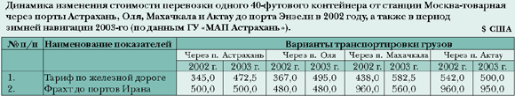

Основные направления развитие порта «Оля»

Сфера международного и экономического развития включает в себя:
- Порт «Оля» становиться основным логистическим звеном в МТК «Север-Юг», обеспечивающий не менее 50% всего грузопотока из Европы в Азию через страны Каспия;
- Порт «Оля» становиться логистическим центром в Российской Федерации формирующим грузопотоки в Иран и транзитом через Иран. 80% морских грузоперевозок порта «Оля» будут направлены на Иран;
- Достижение грузооборота в 20 млн.т в год к 2010 году является для порта «Оля» основной стратегической задачей. Решение данной задачи позволяет сформировать на базе порта «Оля» Свободную экономическую зону (СЭЗ);
- Расширение ассортимента портовых и сопутствующих услуг в порту «Оля» требует расширяющийся ассортимент перегружаемых товаров;
- Планируется до 2010 г. сформировать доли товарного (продуктового) ассортимента в составе до 50% товарооборота порта - нефть, нефтепродукты, сжиженый газ, до 30% - металл, сталь, до 10% - промышленная продукция (технологическое оборудование, транспорт, вооружение, комплектующие и пр.), до 4% - строительная продукция (бетон, цемент, грунтовые породы, строительная древесина и пр.), до 2,5% - сельхоз продукция (хлопок, пшеница, ячмень, рис и пр.), до 1,5% - древесина (сырьё, полуфабрикат) и прочее – до 2%.
Сфера международного и экономического развития включает в себя:
- Порт «Оля» становиться основным логистическим звеном в МТК «Север-Юг», обеспечивающий не менее 50% всего грузопотока из Европы в Азию через страны Каспия;
- Порт «Оля» становиться логистическим центром в Российской Федерации формирующим грузопотоки в Иран и транзитом через Иран. 80% морских грузоперевозок порта «Оля» будут направлены на Иран;
- Достижение грузооборота в 20 млн.т в год к 2010 году является для порта «Оля» основной стратегической задачей. Решение данной задачи позволяет сформировать на базе порта «Оля» Свободную экономическую зону (СЭЗ);
- Расширение ассортимента портовых и сопутствующих услуг в порту «Оля» требует расширяющийся ассортимент перегружаемых товаров;
- Планируется до 2010 г. сформировать доли товарного (продуктового) ассортимента в составе до 50% товарооборота порта - нефть, нефтепродукты, сжиженый газ, до 30% - металл, сталь, до 10% - промышленная продукция (технологическое оборудование, транспорт, вооружение, комплектующие и пр.), до 4% - строительная продукция (бетон, цемент, грунтовые породы, строительная древесина и пр.), до 2,5% - сельхоз продукция (хлопок, пшеница, ячмень, рис и пр.), до 1,5% - древесина (сырьё, полуфабрикат) и прочее – до 2%.
Сфера развития инфраструктуры порта и логистики включает в себя:
- Доведение мощности порта до 30 млн.т\год;
- Формирование собственного флота класса «река-море» тоннажём до 300.000 т;
- Формирование паромного крупнотонажного флота и регулярных бесперебойных паромных линий с основными портами Каспия,
- Доведения обработки 25 ж\д вагонов в сутки;
- Доведения обработки 18.000 20-ти и 40-ка футовых контейнеров в год;
- Формирование современного европейского уровня внутри портового сервиса и услуг;
- Снижение уровня изношенности техсредств порта до 25%;
- Доведение количества причалов до 55 единиц с общей величиной причального фронта до 6,5 км;
- Формирование терминальных логистических припортовых комплексов обеспечивающих бесперебойное хранение и перевалку всех необходимых видов наливных, сухих и контейнерных грузов;
- Удержание цен на сервисные и портовые услуги ниже средних цен на рынке Каспия;
- Оптимальное количественное и качественное формирование портового технопарка, соответствующего системе Евростандарта.
Сфера развития инфраструктуры порта и логистики включает в себя:
- Доведение мощности порта до 30 млн.т\год;
- Формирование собственного флота класса «река-море» тоннажём до 300.000 т;
- Формирование паромного крупнотонажного флота и регулярных бесперебойных паромных линий с основными портами Каспия,
- Доведения обработки 25 ж\д вагонов в сутки;
- Доведения обработки 18.000 20-ти и 40-ка футовых контейнеров в год;
- Формирование современного европейского уровня внутри портового сервиса и услуг;
- Снижение уровня изношенности техсредств порта до 25%;
- Доведение количества причалов до 55 единиц с общей величиной причального фронта до 6,5 км;
- Формирование терминальных логистических припортовых комплексов обеспечивающих бесперебойное хранение и перевалку всех необходимых видов наливных, сухих и контейнерных грузов;
- Удержание цен на сервисные и портовые услуги ниже средних цен на рынке Каспия;
- Оптимальное количественное и качественное формирование портового технопарка, соответствующего системе Евростандарта.
Сфера развития инвестирования и управления включает в себя:
- Формирование качественного пула стивидорных компаний обеспечивающих порт оптимальным плановым грузопотоком, необходимым для этого количеством грузовладельцев и грузоотправителей;
- Формирование качественного top-менеджмента (управленческого персонала высшего уровня) обеспечивающего соответствующий планам уровень управления процессов и лоббирования;
- Привлечение и качественное освоение до 400 млн.$ инвестиционных средств;
- Формирование долгосрочных договорённостей и связей с основными грузовладельцами и грузоотправителями из РЖД, Росвооружения, горно-металлургических предприятий, вертикально интегрированных нефте-, газо-,угле- корпораций, предприятий по производству нефтепродуктов, химии, лесообработки, компаний по производству сельхоз продукции, транспортных средств, оборудования для строительства и производства.
- Формирование маркетинговой составляющей в целях управления спросом.
- Формирование качественного пула якорных грузоперевозчиков и грузовладельцев.
- Укомплектование персоналом не менее 600 человек.

Достоинства и недостатки развития порта Оля

Порт «Оля» является привлекательным бизнес-объектом вложения инвестиционных средств, в котором основной рисковой составляющей являются внешнеполитические аспекты взаимоотношения Ирана и Америки.
Достоинства

При развитом порте «Оля» Россия с помощью Ирана и без создания дорогостоящей транснациональной логистической инфраструктуры получает возможность выхода на азиатский рынок нефти и нефтепродуктов через терминалы Персидского залива.

Создание маршрута «Север-Юг» с развитым портом «Оля», дало возможность российским экспортёрам увеличить доходы за счёт удобного выхода на азиатский рынок, увеличения количества потребителей их продукции и увеличения товарооборота.

Создание маршрута «Север-Юг» с портом «Оля», дало возможность снижения издержек на перевозку в Индию и Юго-Восточную Азию на 20%-30 %.

Создание маршрута «Север-Юг» сокращает время на перевозку грузов из Европы в Центральную и Юго-Восточную Азию на 40%-50% (до 15-20 суток), по сравнению Южным морским маршрутом вокруг Европы через Суэцкий канал (до 40 суток).

При наличии мощного порта Оля на Каспийском море промышленные предприятия Южного Урала смогут увеличить объемы экспорта своей продукции в Иран.

Наличие в составе партнёра корпорации «РЖД» порт «Оля» имеет сильный лоббистский ресурс (в отличии от Махачкалы и Лагана).

Порт «Оля» практически не подвержен 50-летнему циклу колебаний уровня воды в Каспии (в отличии от Махачкалы, Лагана и Астрахани)

Проект развития порта «Оля» имеет возможность финансирования из Инвестиционного фонда РФ

В Астраханском регионе порт «Оля» находится в системе большой политической, экономической и социальная стабильности (в отличии от Махачкалы в Дагестане).

В силу своего географического положения порт «Оля» имеет свободную возможность территориального развития, как в глубину от береговой линии, так и по общей длине причала без ограничений (в отличии от Астрахани).

Меньший риск судоходства в порту «Оля», чем в Астрахани, для судов с увеличенной осадкой, класса «река-море» (например: для крупнотоннажных судов, или низкой посадкой (военные)) из-за долгого и дальнего выхода к морю по реке, с возможными песчаными наносами.

Волго-Каспийский канал (ВКК) от порта «Оля» к морю - практически прямой, что облегчает судоходство, позволяет использовать при транспортировке более крупные суда (в отличии от Астрахани).

Из–за меньшего расстояния от моря до порта «Оля», до г. Астрахани, в среднем грузоперевозчиками экономится 16 часов ходового времени, тем самым для судовладельцев это – экономия топлива, затрат, связанных с дополнительными портовыми сборами по проводке судов по руслу реки (ледокольный, лоцманский сборы) на 52–54%, а для грузовладельцев – снижение суммы фрахта, что в итоге сказывается на снижении конечной цены товара или увеличения доходности грузовладельца.

Привлекательный инвестиционный климат вокруг порта «Оля» увеличивает скорость реализации проектов развития порта и увеличения инвестиционных потоков, что в свою очередь повышает конкурентоспособность предприятия на рынке портовых услуг Каспия.

Поддержка развития порта «Оля» муниципальными и федеральными органами власти увеличивает его инвестиционную привлекательность и инвестиционный климат (в отличии от Махачкалы, Лагана), не только среди российских, но и иностранных инвесторов.

Инвестиционная привлекательность порта «Оля» даёт возможность формирования качественных портовых услуг и сервиса, соответствующих евростандарту.
Недостатки
- Порт «Оля» является замерзающим портом, что снижает его конкурентоспособность и сокращает общий уровень доходов (в отличии от Махачкалы, Актау, Баку, Туркменбаши).
- Слабая маркетинговая составляющая в целях управления спросом, снижает уровень доходности, прибыльности и инвестиционной привлекательности порта «Оля» (в отличии от порта «Актау» (Казахстан)).
- Недостаточно высокий лоббистский и коммуникативный (маркетинговый) ресурс порта «Оля» снижает возможность формирования качественного пула якорных грузоперевозчиков и грузовладельцев, т.е. потребителей портовых услуг.
- Недостаточно высокая рентабельность (до 15%), по сравнению например с рынком недвижимости (25% - 40%) и рынком добычи природного сырья (40% - 60%).
- Темпы привлечения и освоения инвестиционных средств порта «Оля» отстают от общего роста грузопотоков на Каспии.
- Основным конкурентом порта «Оля» (Россия) является порт «Актау» (Казахстан), который развивается большими темпами и большими доходами.

Октябрь 2006 г.
Член Гильдии Маркетологов Балаев С.Ю.
(sergei-balaev@mail.ru)

